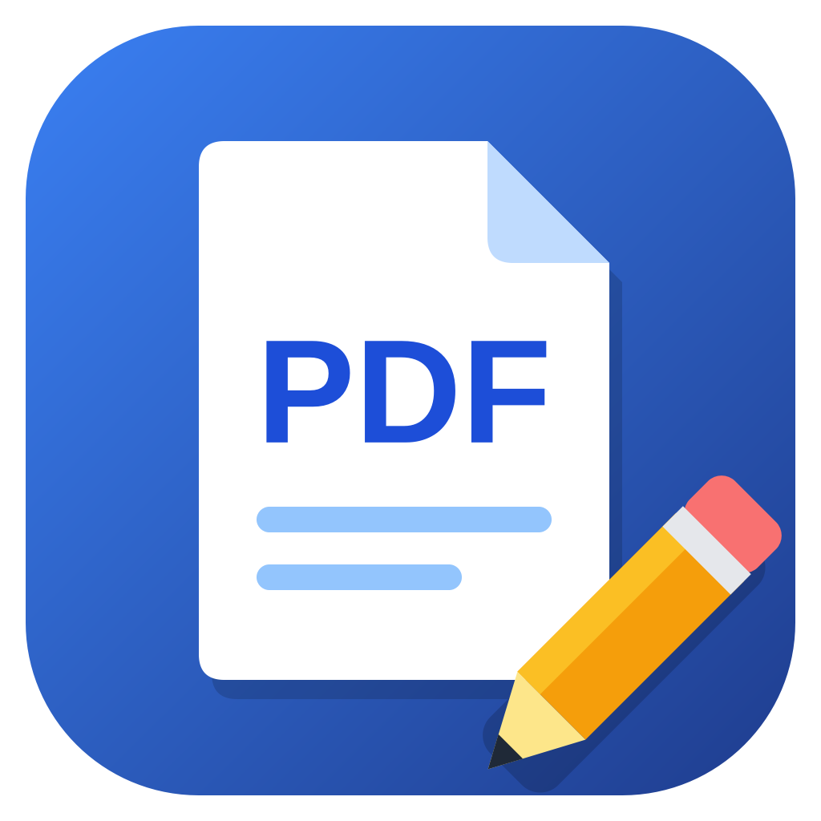
PDF Editor Lite
Hướng dẫn sử dụng
Phiên bản 1.0.0 · Windows, macOS, Linux
PDF Editor Lite by ngthhung
Copyright © 2026 ngthhung
Liên hệ: ngthhung.dev@gmail.com · 0968 799 365
HướngdẫnsửdụngPDFEditorLite1.0.0 Trang1/37

Mục lục
1. Cài đặt và gỡ cài đặt
2. Làm quen với màn hình
3. Mở, lưu và thông tin tài liệu
4. Xem và tìm kiếm
5. Sửa nội dung và ghi chú
6. Sắp xếp trang
7. Bookmark (mục lục)
8. Tạo PDF, ghép ảnh, gộp file
9. Tách file PDF
10. Chuyển đổi và nén
11. Nhận dạng chữ (OCR)
12. Dịch tài liệu
13. Ký số và bảo mật
14. In
15. Trợ giúp và phím tắt
16. Dữ liệu và quyền riêng tư
17. Xử lý sự cố
Hình minh hoạ trong tài liệu chụp từ chính ứng dụng. Trên máy của bạn, viền cửa sổ và phông chữ có thể hơi

khác tuỳ phiên bản Windows; hộp chọn file và hộp máy in là của Windows.
HướngdẫnsửdụngPDFEditorLite1.0.0 | Trang2/37

1. Cài đặt và gỡ cài đặt
PDF Editor Lite là trình xem và chỉnh sửa PDF gọn nhẹ, miễn phí: xem, sửa, ghi chú, sắp xếp trang, tạo vàgộp/tách PDF, chuyển đổi, nhận dạng chữ (OCR), dịch tài liệu, ký số và in. Có bộ cài cho Windows 10/11 64-bit, macOS 12 trở lên (máy chip Apple và máy Intel) và Linux Mint / Ubuntu / Debian 64-bit; chức năng trên ba hệđiều hành như nhau.
Cài đặt trên Windows
1. Đóng PDF Editor Lite nếu đang mở, rồi chạy file cài PDF-Editor-Lite-1.0.0-build…-Setup.exe (số sau chữ build là số bản; bản mới hơn có số lớn hơn). Nếu Windows hỏi quyền quản trị, bấm Yes.
2. Chọn thư mục cài (để mặc định là được) rồi bấm Tiếp theo.
3. Ở bước Chọn thành phần, tích những phần muốn cài (xem bảng dưới). Có ba kiểu chọn sẵn: Đầy đủ, Thông thường (không cài AI dịch chạy trên máy) và Gọn nhẹ (chỉ phần chính).
4. Chọn có tạo lối tắt ngoài Desktop, có thêm app vào danh sách mở file .pdf (Open with) và có bật Khởi động nhanh hay không (xem mục bên dưới).
5. Bấm Cài đặt và chờ. Nếu chọn LibreOffice hoặc AI dịch trên máy, bước này lâu hơn và cần mạng để tải Ollama.
Thành phần | Dùng để làm gì | Ghi chú
PDF Editor Lite | Toàn bộ chức năng chính: xem, sửa, ghép/tách, in, bookmark, ký số, chuyểnđổi, dịch. | Bắt buộc.
OCR Tesseract | Nhận dạng chữ trên máy cho bản scan sạch (tiếng Việt, tiếng Anh). | Nhẹ, nên cài.
OCR RapidOCR | Nhận dạng chữ trên máy cho ảnh chụp, bản scan xấu. | Chính xác hơn, chậm hơn.
LibreOffice | Chuyển Word / Excel / PowerPoint sang PDF. | Bỏ tích nếu máy đã có Microsoft Office.
AI dịch chạy trên máy (Ollama) | Dịch tài liệu ngay trên máy, không cần API key, không gửi nội dung đi đâu. | Tải về khi cài (khoảng 1,5 GB vàmodel vài GB); máy cần RAM từ 8 GB.

Muốn thêm hoặc bớt thành phần sau này: chạy lại file Setup và tích/bỏ tích. Dữ liệu của bạn (cài đặt, API key, bộ

nhớ dịch, ảnh chữ ký) nằm trong %APPDATA%\PDF Editor Lite và không bị ghi đè khi cài lại hay cập nhật.
Khởi động nhanh
Máy cài rất nhiều phông chữ (vài nghìn) thì lần mở app đầu tiên sau khi bật máy có thể mất vài chục giây, vìWindows phải đọc lại toàn bộ phông. Bật Khởi động nhanh (tích ở bước cài, hoặc trong app: Tệp → Khởiđộng nhanh (chạy sẵn khi bật máy)) thì PDF Editor Lite tự chạy ẩn ngay khi đăng nhập máy và chuẩn bị sẵn mọi thứ; lúc bạn nhấp đúp file PDF, cửa sổ hiện ra gần như tức thì.
Khi bật, biểu tượng PDF Editor Lite nằm ở khay hệ thống (góc dưới bên phải, cạnh đồng hồ). Nhấp vào biểu tượng để mở cửa sổ.
Đóng cửa sổ (nút ×) thì các file được đóng nhưng app vẫn chạy nền. Muốn tắt hẳn: Tệp → Thoát (Ctrl+Q) hoặc chuột phải biểu tượng ở khay → Thoát hẳn.
HướngdẫnsửdụngPDFEditorLite1.0.0 | Trang3/37

App chạy nền tốn thêm một ít bộ nhớ (RAM). Bỏ tích mục trong menu Tệp để tắt; trên macOS và Linux cũng bật/tắt ở đây.
Đặt PDF Editor Lite làm chương trình mở file .pdf
Windows không cho bộ cài tự đặt mặc định. Bấm chuột phải vào một file .pdf → Open with → Choose another app → chọn PDF Editor Lite → Always. Khi app đang mở, nhấp đúp một file PDF khác sẽ mở thêm tab trong cùng cửa sổ.
Gỡ cài đặt trên Windows
Vào Settings → Apps → Installed apps, tìm PDF Editor Lite và chọn Uninstall; hoặc dùng mục Gỡ cài đặt PDF Editor Lite trong Start Menu. LibreOffice và Ollama là chương trình riêng, gỡ riêng nếu không cần nữa.
Cài đặt trên macOS
1. Chọn đúng file: máy chip Apple (M1 trở lên) dùng …-macOS-AppleSilicon.pkg, máy Intel dùng …-macOS- Intel.pkg (xem loại chip ở menu Apple → About This Mac).
2. Bộ cài chưa có chữ ký của Apple nên lần đầu macOS sẽ chặn: bấm chuột phải (hoặc giữ Control và bấm) vào file .pkg → Open → Open. Trên macOS 15 trở lên: mở file một lần, rồi vào System Settings → Privacy & Security, kéo xuống và bấm Open Anyway.
3. Bấm Continue; ở bước Installation Type tích hoặc bỏ tích từng thành phần: PDF Editor Lite (bắt buộc; đãgồm OCR Tesseract, RapidOCR và hướng dẫn này), LibreOffice (kèm sẵn trong bộ cài, tự bỏ qua nếu máyđã có) và AI dịch chạy ngay trên máy (mặc định không tích; tải Ollama và model về khi cài, vài GB, cần mạng).
4. Bấm Install, nhập mật khẩu máy. Xong, mở PDF Editor Lite trong thư mục Applications hoặc Launchpad.
Đặt làm chương trình mở file .pdf: bấm chuột phải vào một file .pdf → Get Info → mục Open with chọn PDF Editor Lite → Change All…. Gỡ cài đặt: kéo PDF Editor Lite từ thư mục Applications vào Thùng rác. Dữ liệu của bạn nằm trong ~/Library/Application Support/PDF Editor Lite . Trên macOS, phím Ctrl trong hướng dẫn này tương ứng với phím ⌘ Command.
Cài đặt trên Linux Mint (Ubuntu, Debian)
1. Nhấp đúp file pdf-editor-lite_1.0.0-build…_amd64.deb → Install Package và nhập mật khẩu; hoặc mởTerminal tại thư mục chứa file và chạy sudo apt install ./pdf-editor-lite_1.0.0-build…_amd64.deb .
2. Gói cài đã kèm sẵn mọi thư viện, OCR Tesseract (tiếng Việt, tiếng Anh), RapidOCR và hướng dẫn này. LibreOffice (chuyển Word / Excel / PowerPoint sang PDF) và vài thư viện hệ thống được trình cài tự lấy từkho phần mềm nếu máy chưa có (Linux Mint thường có sẵn).
3. Mở PDF Editor Lite trong menu ứng dụng, nhóm Office (Văn phòng).
4. Muốn dùng AI dịch chạy ngay trên máy: mở mục PDF Editor Lite – Cài AI dịch trên máy trong menu ứng dụng; một cửa sổ Terminal sẽ tải Ollama và model dịch (vài GB, cần mạng; máy nên có RAM từ 8 GB).
Đặt làm chương trình mở file .pdf: bấm chuột phải vào một file .pdf → Properties → thẻ Open With → chọn PDF Editor Lite → Set as default. Gỡ cài đặt: sudo apt remove pdf-editor-lite . Dữ liệu của bạn nằm trong ~/.config/PDF Editor Lite .
HướngdẫnsửdụngPDFEditorLite1.0.0 Trang4/37

2. Làm quen với màn hình
Khi mới mở, app hiện màn hình chào. Kéo thả file vào cửa sổ hoặc bấm Ctrl+O để mở.
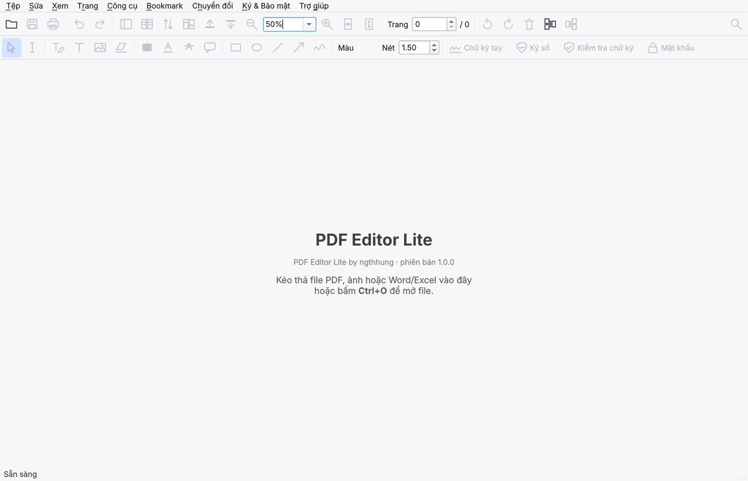
Hình 1. Màn hình khi chưa mở tài liệu. Các nút chưa dùng được sẽ bị mờ.
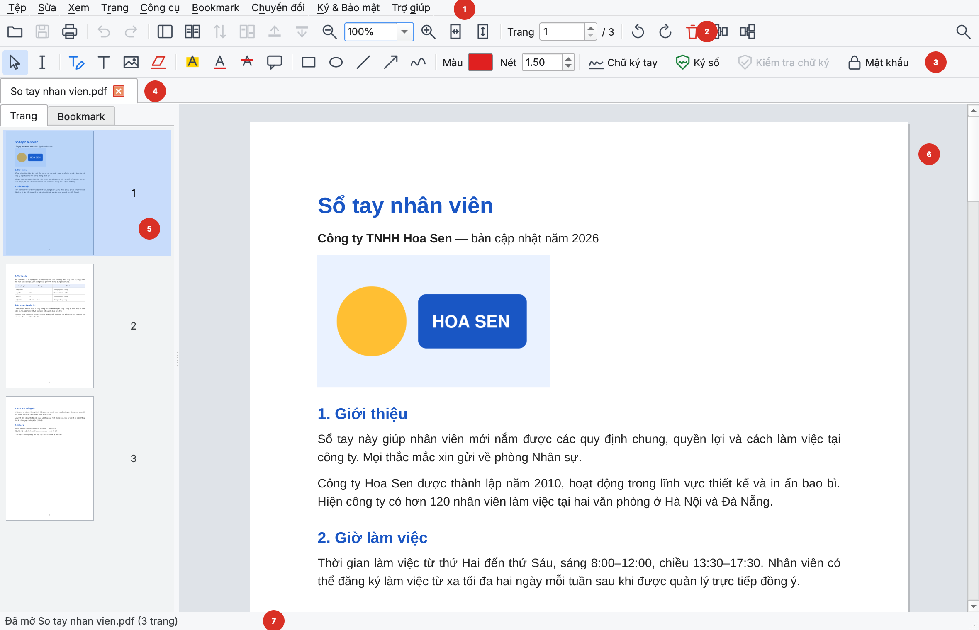
Hình 2. Cửa sổ chính khi đang mở một tài liệu.
 Thanh menu: mọi chức năng, xếp theo nhóm. Mục bị mờ là chưa dùng được với tài liệu hiện tại.
 Thanh công cụ chính: mở, lưu, in, hoàn tác, thu phóng, chuyển trang, xoay/xoá trang, gộp, tách, ô tìm kiếm.
HướngdẫnsửdụngPDFEditorLite1.0.0 Trang5/37






















 Thanh công cụ sửa: các công cụ sửa và ghi chú, màu và độ dày nét, chữ ký tay, ký số, mật khẩu.
 Các tab tài liệu: mỗi file một tab. Dấu ● trước tên là đang có thay đổi chưa lưu.
 Thanh bên: tab Trang (ảnh thu nhỏ) và tab Bookmark. F4 để ẩn/hiện; kéo mép phải để đổi độ rộng, nhấp đúp
vào mép để về mặc định.
 Vùng xem trang: lăn chuột để cuộn, giữ Ctrl + lăn chuột để thu phóng.
 Thanh trạng thái: gợi ý cách dùng công cụ đang chọn và kết quả thao tác vừa làm.
Thanh công cụ chính
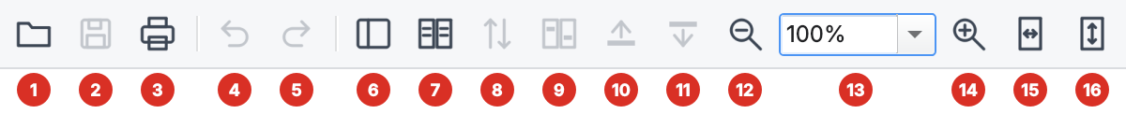

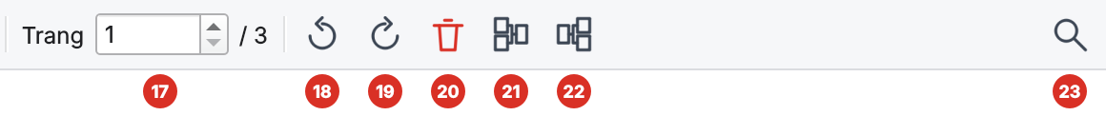
Hình 3. Thanh công cụ chính (chia làm hai nửa cho dễ nhìn). Rê chuột vào nút bất kỳ để xem tên và phím tắt.
 | Mở | Ctrl+O | 13 | Ô thu phóng (chọn hoặc gõ tỉ lệ) | Ctrl++
 | Lưu | Ctrl+S | 14 | Phóng to | Ctrl++
 | In | Ctrl+P | 15 | Vừa chiều rộng | Ctrl+1
 | Hoàn tác | Ctrl+Z | 16 | Vừa cả trang | Ctrl+2
 | Làm lại | Ctrl+Y | 17 | Ô số trang: gõ số rồi Enter để tới | Ctrl+Shift+L
 | Ẩn/hiện thanh bên (trang, bookmark) | F4 | 17 | trang | Ctrl+Shift+L
 |  |  |  | Xoay trái 90° | Ctrl+Shift+L
 | So sánh song song hai tài liệu (gốc – dịch) | F6 | 18 | Xoay trái 90° | Ctrl+Shift+L
 | Bật/tắt cuộn đồng bộ khi so sánh | F7 | 19 | Xoay phải 90° | Ctrl+Shift+R
 | Tô sáng chỗ khác nhau giữa hai tài liệu | F8 | 20 | Xoá trang đang chọn | Ctrl+Shift+Del
10 | Tới chỗ khác nhau trước đó | Shift+F9 | 21 | Gộp nhiều file thành một PDF | Ctrl+Shift+M
11 | Tới chỗ khác nhau tiếp theo | F9 | 22 | Tách file PDF | Ctrl+Shift+T
12 | Thu nhỏ | Ctrl+- | 23 | Tìm | Ctrl+F
Thanh công cụ sửa
Hình 4. Thanh công cụ sửa. Ô Màu và Nét áp dụng cho công cụ đang chọn.
 | Bàn tay (di chuyển, chọn ghi chú) | H |  | Gạch ngang | K
 | Chọn chữ / hình ảnh | V | 10 | Ghi chú dán | N
 | Sửa chữ gốc | E | 11 | Hình chữ nhật | R
 | Thêm chữ | T | 12 | Hình elip | O
 | Chèn ảnh | I | 13 | Đường thẳng | L
 | Xoá trắng một vùng | X | 14 | Mũi tên | A
 | Tô sáng | M | 15 | Vẽ tự do | P
 | Gạch chân | U | 16 | Độ dày nét vẽ | Trang6/37
HướngdẫnsửdụngPDFEditorLite1.0.0

Bên phải thanh này là bốn nút có chữ: Chữ ký tay (chèn ảnh chữ ký/con dấu), Ký số, Kiểm tra chữ ký (chỉsáng khi tài liệu có chữ ký số) và Mật khẩu.
HướngdẫnsửdụngPDFEditorLite1.0.0 Trang7/37

3. Mở, lưu và thông tin tài liệu
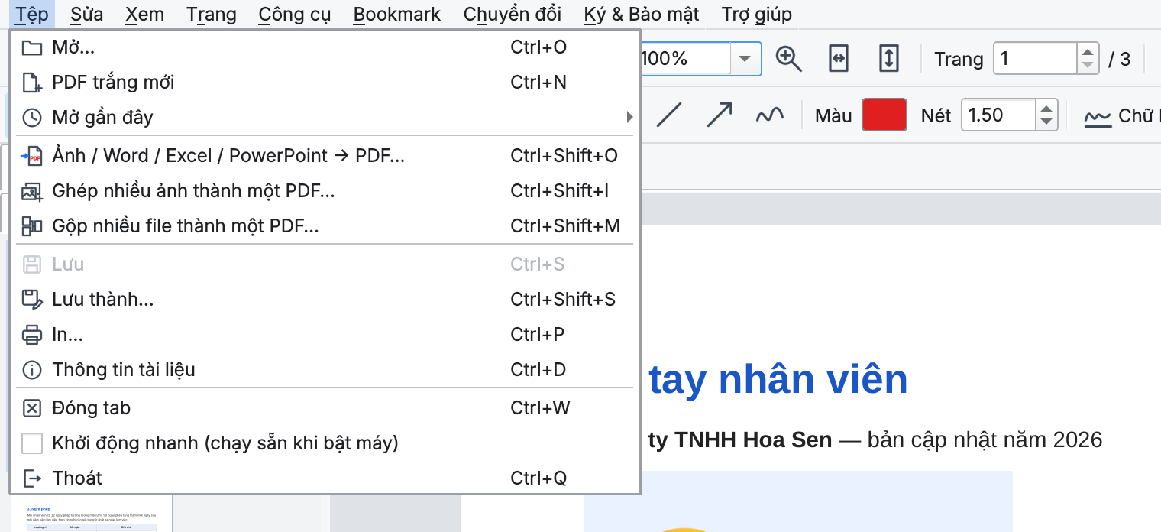

Hình 5. Menu Tệp.
Mục | Tác dụng
Mở… (Ctrl+O) | Mở file PDF. Cũng mở được ảnh, Word, Excel, PowerPoint: app chuyển sang PDF rồi mở. Có thể kéo thả file vào cửa sổ.
PDF trắng mới (Ctrl+N) | Tạo một tài liệu trống một trang để thêm chữ, ảnh hoặc chèn trang từ file khác.
Mở gần đây | Danh sách các file vừa mở.
Lưu (Ctrl+S) | Lưu đè lên file đang mở.
Lưu thành… (Ctrl+Shift+S) | Lưu ra file mới, file cũ giữ nguyên.
In… (Ctrl+P) | Xem mục In.
Thông tin tài liệu (Ctrl+D) | Số trang, khổ giấy, dung lượng, phông chữ, bảo mật, chữ ký số…
Đóng tab (Ctrl+W), Thoát (Ctrl+Q) | Nếu còn thay đổi chưa lưu, app hỏi lại trước khi đóng.

HướngdẫnsửdụngPDFEditorLite1.0.0 | Trang8/37

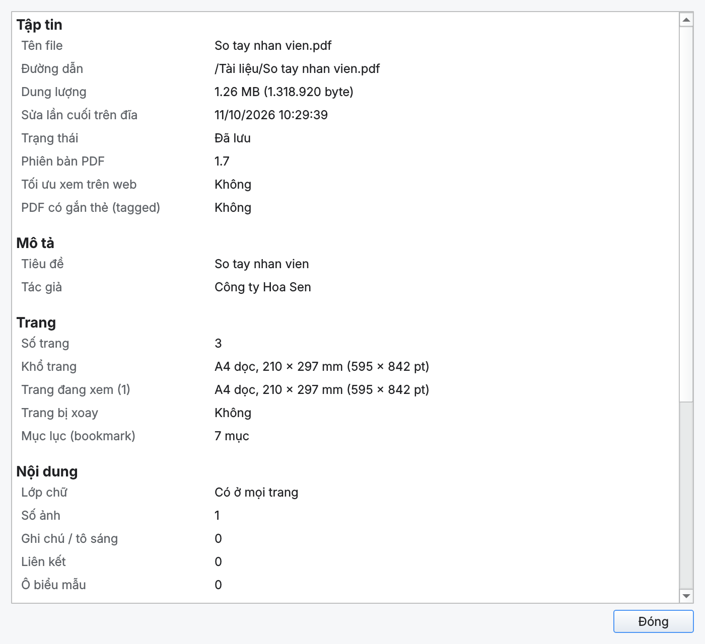
Hình 6. Hộp Thông tin tài liệu.
Lưu một file đã ký số sau khi sửa sẽ làm chữ ký cũ mất hiệu lực; app hỏi lại trước khi lưu. Nếu Windows chặn lưu

vào Documents/Desktop, xem mục Xử lý sự cố.
HướngdẫnsửdụngPDFEditorLite1.0.0 | Trang9/37

4. Xem và tìm kiếm
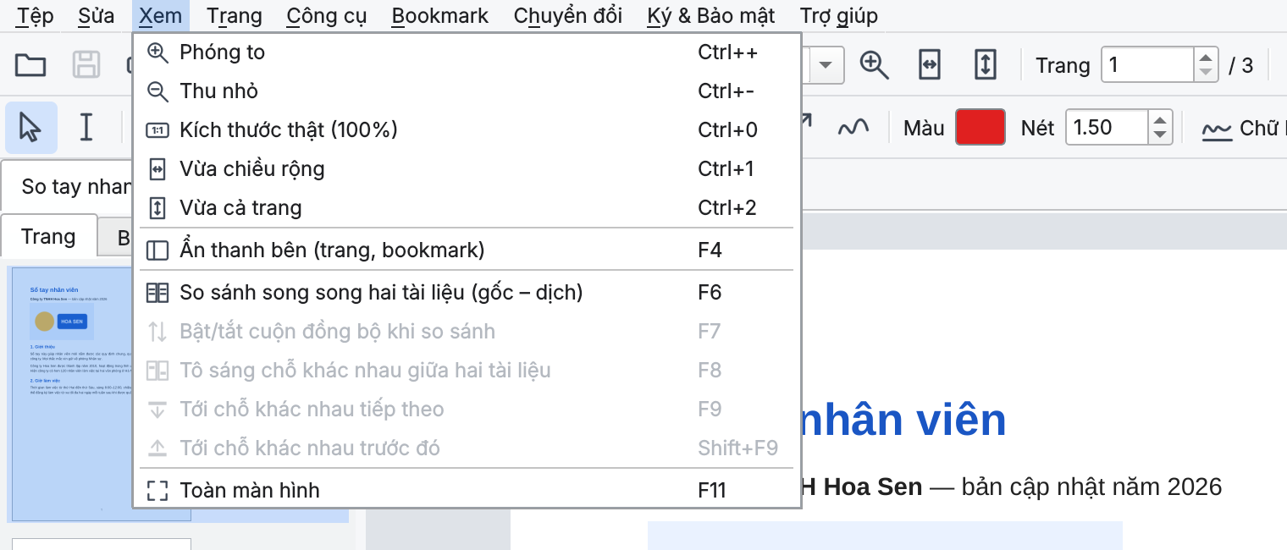

Hình 7. Menu Xem.
Thu phóng: Ctrl + lăn chuột, hoặc Ctrl++ / Ctrl+-. Ctrl+0: kích thước thật 100%; Ctrl+1: vừa chiều rộng;
Ctrl+2: vừa cả trang. Có thể gõ thẳng tỉ lệ vào ô thu phóng.
Chuyển trang: lăn chuột, phím PgUp/PgDn, bấm vào ảnh thu nhỏ ở thanh bên, hoặc gõ số trang vào ô
Trang rồi Enter.
Thanh bên (F4): tab Trang và tab Bookmark.
Toàn màn hình (F11): bấm F11 lần nữa để thoát.
Tìm chữ trong tài liệu
Bấm Ctrl+F (hoặc nút kính lúp ở cuối thanh công cụ chính, hoặc Sửa → Tìm): khung tìm hiện ở giữa phía trên
vùng tài liệu. Muốn dời khung đi chỗ khác thì nắm vào hàng chấm ở đầu khung (hoặc phần nền của khung) và
kéo; app nhớ vị trí đó cho các lần sau, nhấp đúp vào hàng chấm để đưa khung về giữa. Gõ từ cần tìm rồi Enter.
Các chỗ khớp được tô vàng, chỗ đang đứng tô cam; trong khung hiện thứ tự, ví dụ 1/7. Enter hoặc F3 tìm tiếp,
Shift+Enter hoặc Shift+F3 tìm ngược lại, nút ▲ ▼ cũng vậy; Esc đóng khung và bỏ tô sáng.
Tìm không phân biệt chữ hoa, chữ thường, kể cả chữ có dấu: gõ “đại việt” tìm ra “ĐẠI VIỆT”. Gõ không dấu
(“dai viet”) thì tìm được cả chữ có dấu; gõ có dấu thì chỉ tìm đúng dấu đó.
HướngdẫnsửdụngPDFEditorLite1.0.0 Trang10/37

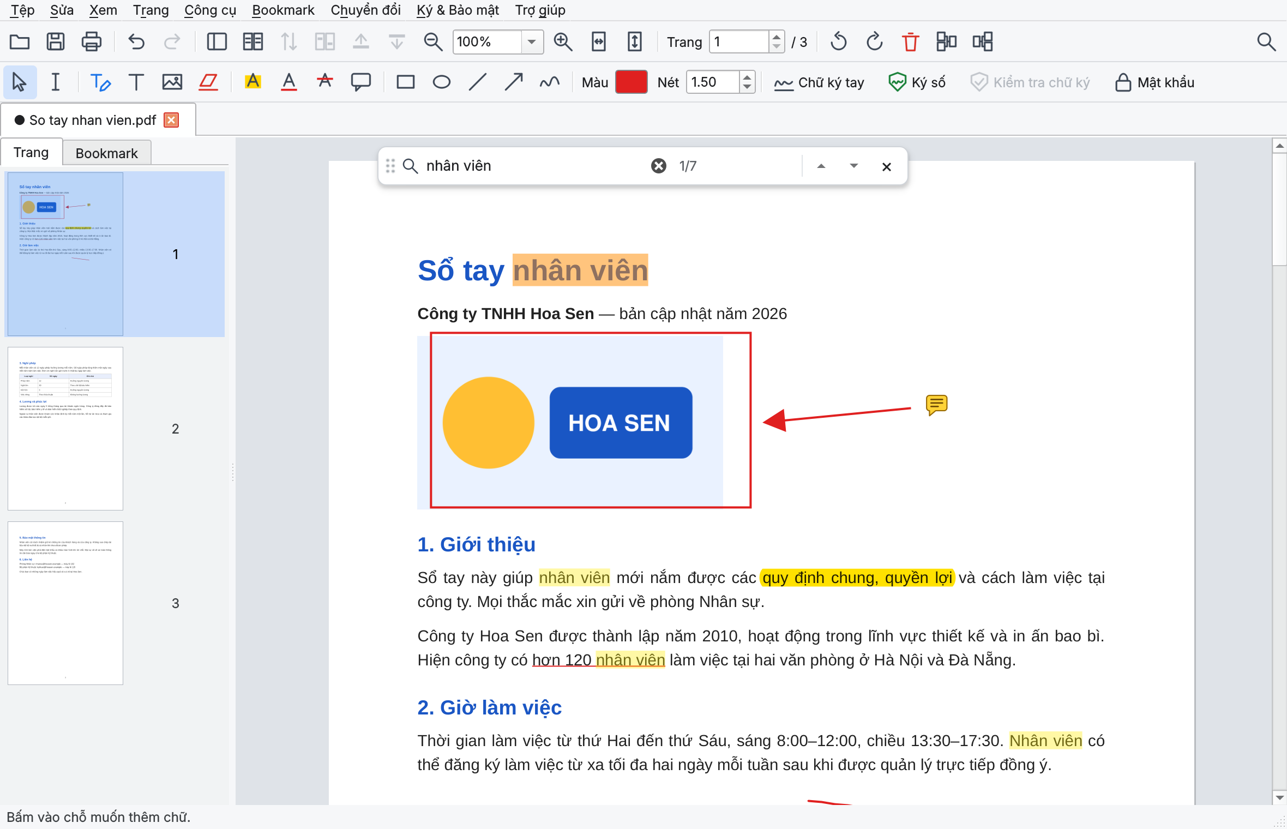
Hình 8. Tìm “nhân viên”: 7 kết quả, đang đứng ở kết quả thứ nhất.
Bản scan (trang là ảnh) không tìm được chữ. Hãy chạy Nhận dạng chữ (OCR) trước.
So sánh hai file và tô sáng chỗ khác nhau
Dùng để đối chiếu hai phiên bản của một tài liệu (ví dụ hợp đồng trước và sau khi sửa), hoặc bản gốc với bản dịch.
1. Mở file thứ nhất, chọn Xem → So sánh song song hai tài liệu (F6). Nếu mới mở một file, app hỏi chọn file thứ hai; nếu đang mở nhiều file, app hỏi so với file nào.
2. Hai tài liệu hiện cạnh nhau, cuộn và thu phóng cùng nhau. F7 bật/tắt cuộn đồng bộ khi cần canh lại vị trí từng bên.
3. App tự dò và tô sáng những chữ khác nhau: bên trái tô đỏ (chữ chỉ có hoặc khác ở tài liệu 1), bên phải tôxanh (chữ chỉ có hoặc khác ở tài liệu 2). Chỗ một bên có thêm chữ thì bên kia có vạch cam đánh dấu vị tríthiếu. Trang chỉ có ở một bên được viền cả trang. Tiêu đề mỗi bên ghi số chỗ khác nhau.
4. F9 tới chỗ khác nhau tiếp theo, Shift+F9 về chỗ trước; hai bên cùng đưa chỗ đó vào giữa khung, chỗ đang xem có viền cam.
5. Sửa trực tiếp: bấm vào bên nào thì mọi công cụ sửa, lưu, hoàn tác áp dụng cho bên đó (tiêu đề bên đang thao tác có nền xanh). Sửa xong, app tự dò lại và cập nhật phần tô sáng.
6. F8 bật/tắt phần tô sáng; F6 tắt so sánh.
HướngdẫnsửdụngPDFEditorLite1.0.0 | Trang11/37

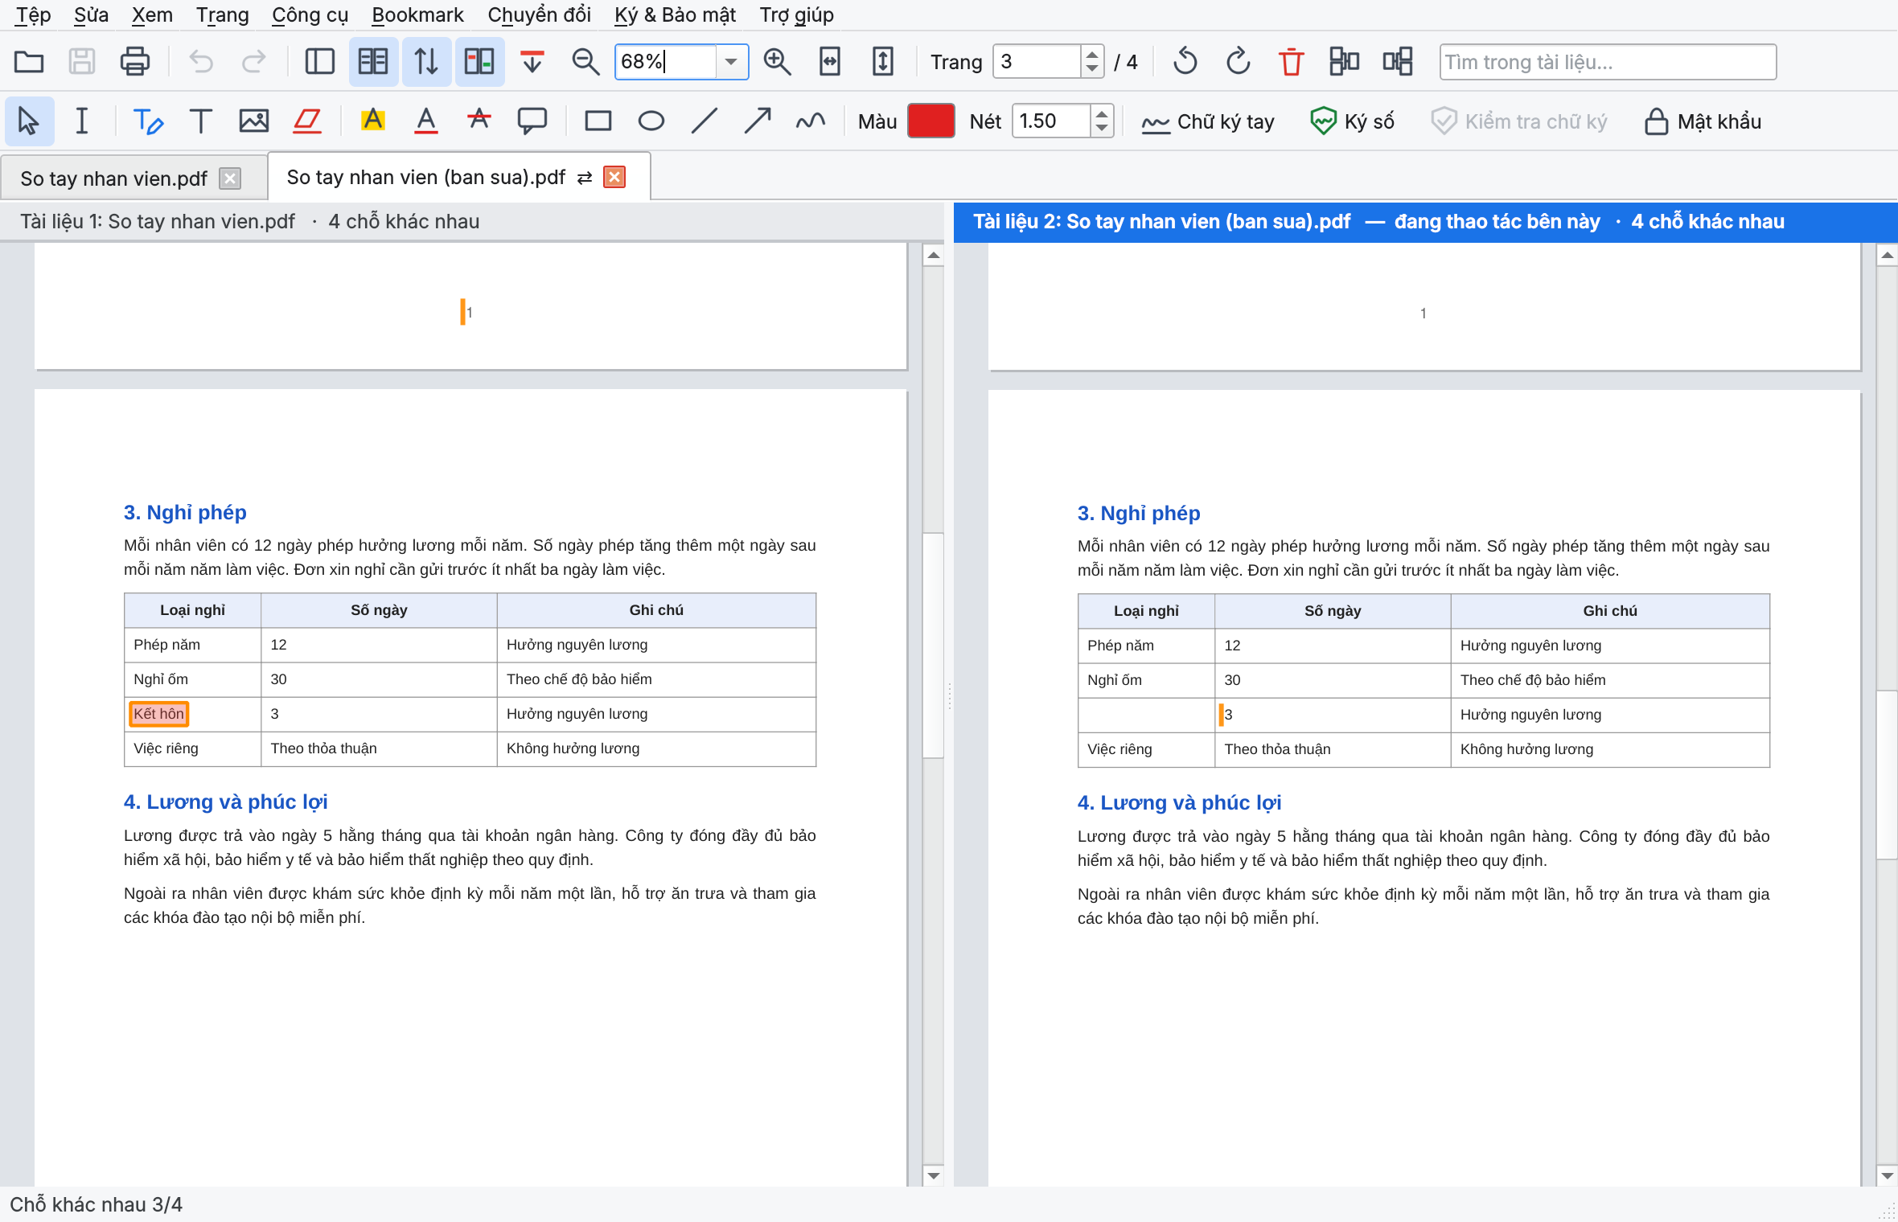
Hình 9. So sánh hai phiên bản: dòng “Kết hôn” chỉ có ở tài liệu 1 (tô đỏ), bên tài liệu 2 có vạch cam ở chỗ thiếu.
App so sánh theo chữ. Khác biệt chỉ về hình ảnh, màu sắc, định dạng không được tô; bản scan cần chạy OCR

trước. Phần tô sáng chỉ để xem, không được lưu vào file. Khi so bản gốc với bản dịch, phần tô sáng mặc định tắt

vì chữ nào cũng khác; hình minh hoạ ở mục Dịch tài liệu.  HướngdẫnsửdụngPDFEditorLite1.0.0 | Trang12/37

5. Sửa nội dung và ghi chú
Chọn công cụ trên thanh công cụ sửa hoặc trong menu Công cụ. Mỗi công cụ có phím tắt một chữ cái. Bấm
Esc để về công cụ Bàn tay. Mọi thao tác đều hoàn tác được bằng Ctrl+Z.
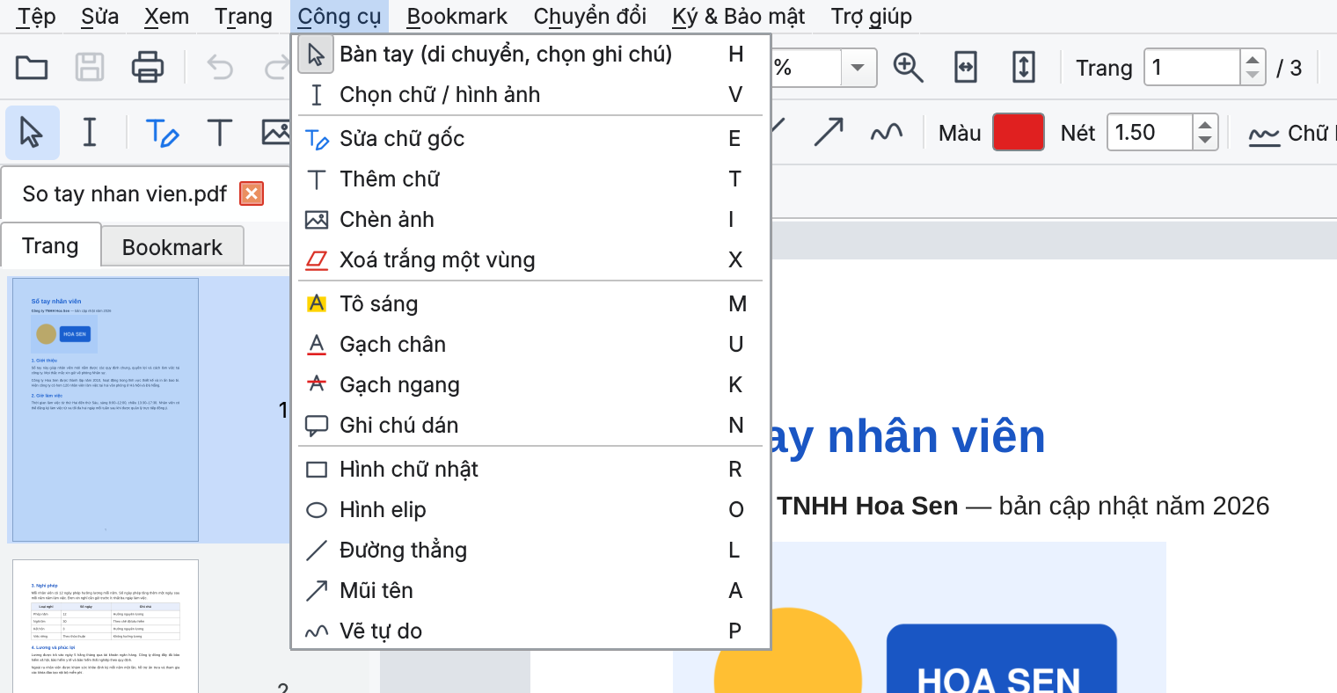
Hình 10. Menu Công cụ và phím tắt của từng công cụ.
Công cụ | Cách dùng
Bàn tay (H) | Di chuyển trang. Bấm vào ghi chú, hình vẽ, ảnh đã chèn để chọn; kéo để dời, kéo góc để đổi cỡ, Delete để xoá.
Chọn chữ / hình ảnh (V) | Bôi chọn chữ rồi Ctrl+C để sao chép, hoặc bấm chuột phải để tô sáng/gạch chân vùng chọn. Bấm vào một hình ảnh trong trang để sao chép, lưu ra file (Ctrl+Alt+S) hoặc xoá khỏi trang. Ảnh con dấu, chữ ký tay đã chèn cũng lưu rađược, giữ nguyên nền trong suốt. Sửa hình ảnh: ảnh đang chọn có khung xanh với 4 ô vuông ở góc và một nút tròn phía trên. Nắm giữa ảnh kéo đi đểdời; kéo ô vuông ở góc để đổi cỡ (giữ đúng tỉ lệ, giữ Shift để kéo giãn tự do); kéo nút tròn để xoay theo góc bất kỳ (giữ Shift: từng nấc 15°); phím mũi tên nhích ảnh 1 điểm (Shift: 10 điểm); chuột phải → Xoay phải / trái 90°, Xoay 180°. Ảnh giữ nguyên chất lượng và thứ tự lớp (chữ nằm trên ảnh vẫn nằm trên). Ảnh con dấu, chữ ký chèn bằng app thì dời và đổi cỡ được, chưa xoayđược. Ctrl+Z để hoàn tác.
Sửa chữ gốc (E) | Bấm vào một dòng chữ có sẵn để sửa cả dòng. Kéo một khung bắt đầu từchỗ trống quanh nhiều dòng (một đoạn văn, vài ô của bảng) để sửa cả vùng: mỗi dòng trong hộp ứng với một dòng trên trang, dòng không đổi thì giữnguyên. Nắm vào một dòng chữ rồi kéo để dời dòng đó tới chỗ khác (khung xanh đi theo con trỏ cho thấy chỗ sẽ đặt); giữ Ctrl khi kéo để dời cả đoạn văn chứa dòng đó. Chữ dời đi giữ nguyên cỡ chữ, đậm, nghiêng, màu; Ctrl+Z đểhoàn tác. Trong hộp sửa, bôi chọn vài chữ rồi bấm B (đậm), I (nghiêng) hoặc Màu chữ… để định dạng riêng phần đó; chữ đậm, nghiêng, màu có sẵn của dòng được giữ nguyên. Chữ dài hơn bề rộng gốc thì tự xuống dòng đúng khoảng cách dòng của đoạn. Trong bảng, chỉ các dòng của chính ô đó bị đẩy xuống; ô hết chỗ thì cả hàng cao thêm, chữ ở ô khác cùng hàng đứng yên. Ngoài bảng, phần bên dưới của trang được đẩy xuống; số trang và chân trangđứng yên. Nếu cuối trang hết chỗ, hoặc bên dưới có ghi chú / ô biểu mẫu, app báo lý do và giữ nguyên trang. Chỉ dùng được với PDF có lớp chữ thật.
HướngdẫnsửdụngPDFEditorLite1.0.0 Trang13/37

Thêm chữ (T) | Bấm vào vị trí muốn đặt, nhập nội dung, chọn cỡ chữ, màu, phông rồi bấm OK.
Chèn ảnh (I) | Chọn file ảnh rồi kéo khung tại vị trí muốn đặt.
Xoá trắng một vùng (X) | Kéo khung quanh vùng cần xoá. Nội dung trong vùng bị gỡ hẳn khỏi trang, không chỉ che đi.
Tô sáng (M), Gạch chân (U), Gạch ngang (K) | Kéo chuột qua dòng chữ.
Ghi chú dán (N) | Bấm vào trang rồi nhập nội dung. Rê chuột vào biểu tượng ghi chú để đọc, nhấp đúp để sửa.
Hình chữ nhật (R), Elip (O),Đường thẳng (L), Mũi tên (A), Vẽ tự do (P) | Kéo chuột để vẽ. Đổi màu ở ô Màu, độ dày ở ô Nét trước khi vẽ.

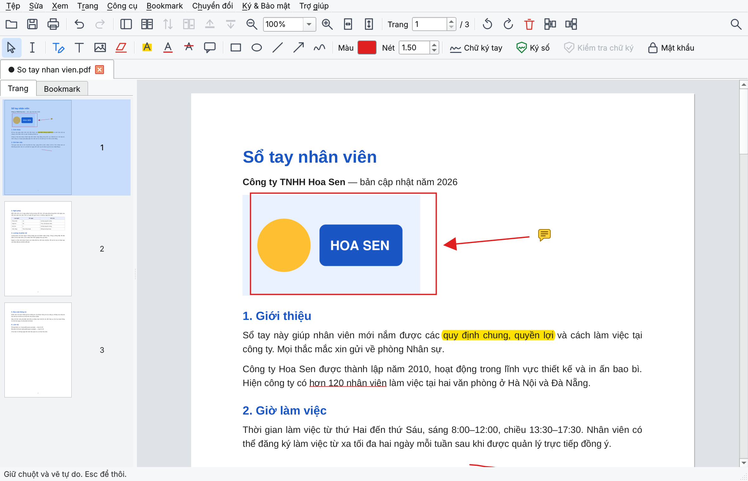

Hình 11. | Hình 11. Trang sau khi tô sáng, gạch chân, vẽ khung, mũi tên, ghi chú dán và nét vẽ tự do.
HướngdẫnsửdụngPDFEditorLite1.0.0 | Trang14/37

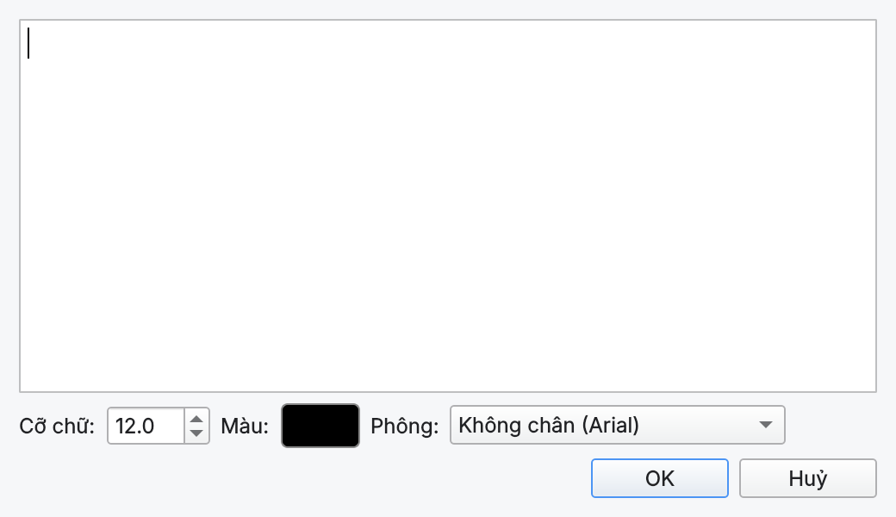
Hình 12. Hộp nhập chữ của công cụ Thêm chữ.
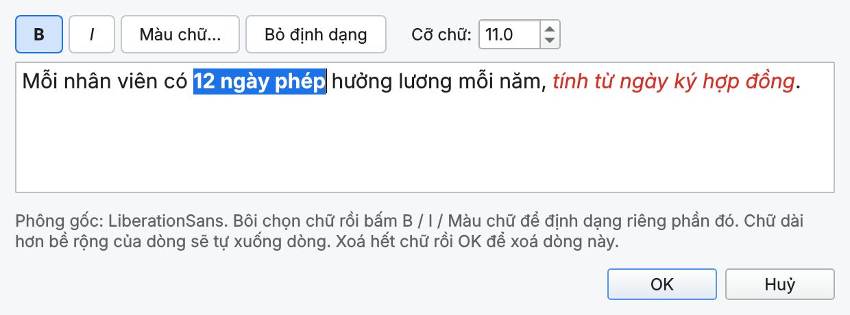
Hình 13. Hộp Sửa chữ gốc: bôi chọn chữ rồi bấm B, I hoặc Màu chữ để định dạng riêng phần đó.
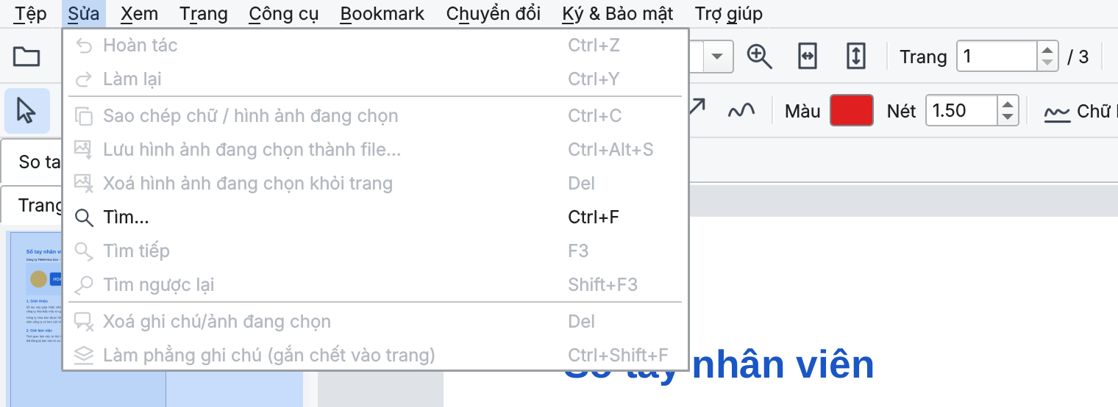
Hình 14. Menu Sửa.
Hoàn tác / Làm lại (Ctrl+Z / Ctrl+Y).
Xoá ghi chú/ảnh đang chọn (Delete): chọn bằng công cụ Bàn tay trước.
Làm phẳng ghi chú (Ctrl+Shift+F): gắn chết mọi ghi chú, hình vẽ vào trang để người nhận không sửa hay xoá được.
Tài liệu có ô biểu mẫu (form): dùng công cụ Bàn tay bấm vào ô để điền.

HướngdẫnsửdụngPDFEditorLite1.0.0 | Trang15/37

6. Sắp xếp trang
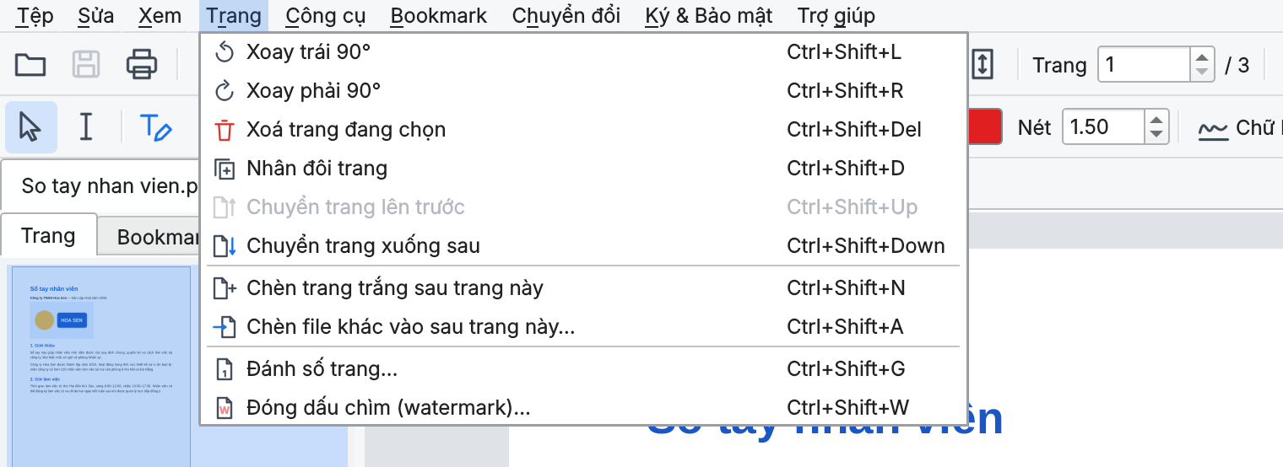

Hình 15. Menu Trang.
Chọn trang: bấm vào ảnh thu nhỏ ở tab Trang. Giữ Ctrl để chọn thêm, Shift để chọn một dải. Các lệnh
trong menu Trang áp dụng cho trang đang chọn (hoặc trang đang xem).
Đổi thứ tự: kéo thả ảnh thu nhỏ, hoặc dùng Chuyển trang lên trước / xuống sau.
Xoay trái / phải 90°, Xoá trang, Nhân đôi trang.
Chèn trang trắng sau trang đang xem; Chèn file khác (PDF, ảnh, Word…) vào sau trang đang xem.
Bấm chuột phải vào ảnh thu nhỏ để mở nhanh các lệnh này.
Đánh số trang
Trang → Đánh số trang…: chọn mẫu (ví dụ “1 / 10”), vị trí, cỡ chữ và số bắt đầu.
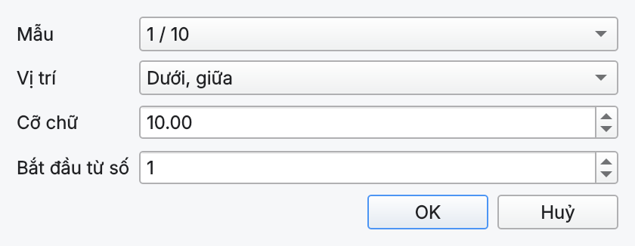
Hình 16. Hộp Đánh số trang.
Đóng dấu chìm (watermark)
Trang → Đóng dấu chìm…: nhập nội dung (ví dụ BẢN SAO), cỡ chữ, độ đậm, góc nghiêng và các trang áp
dụng (để trống là mọi trang).
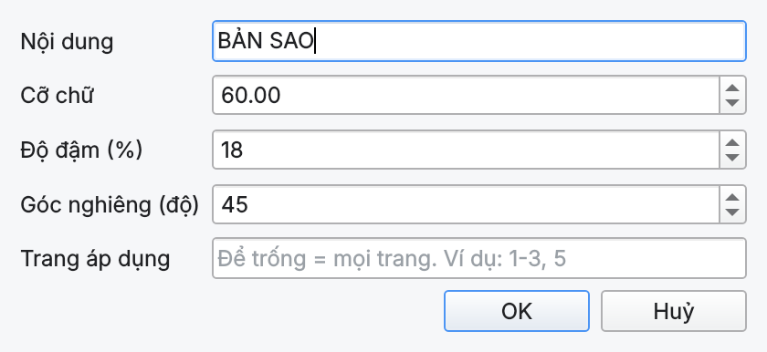
Hình 17. Hộp Đóng dấu chìm.
HướngdẫnsửdụngPDFEditorLite1.0.0 Trang16/37

7. Bookmark (mục lục)
Mở tab Bookmark ở thanh bên. Bấm vào một mục để tới đúng vị trí. Khi cuộn trang, mục ứng với chỗ đang xem
tự được tô sáng.
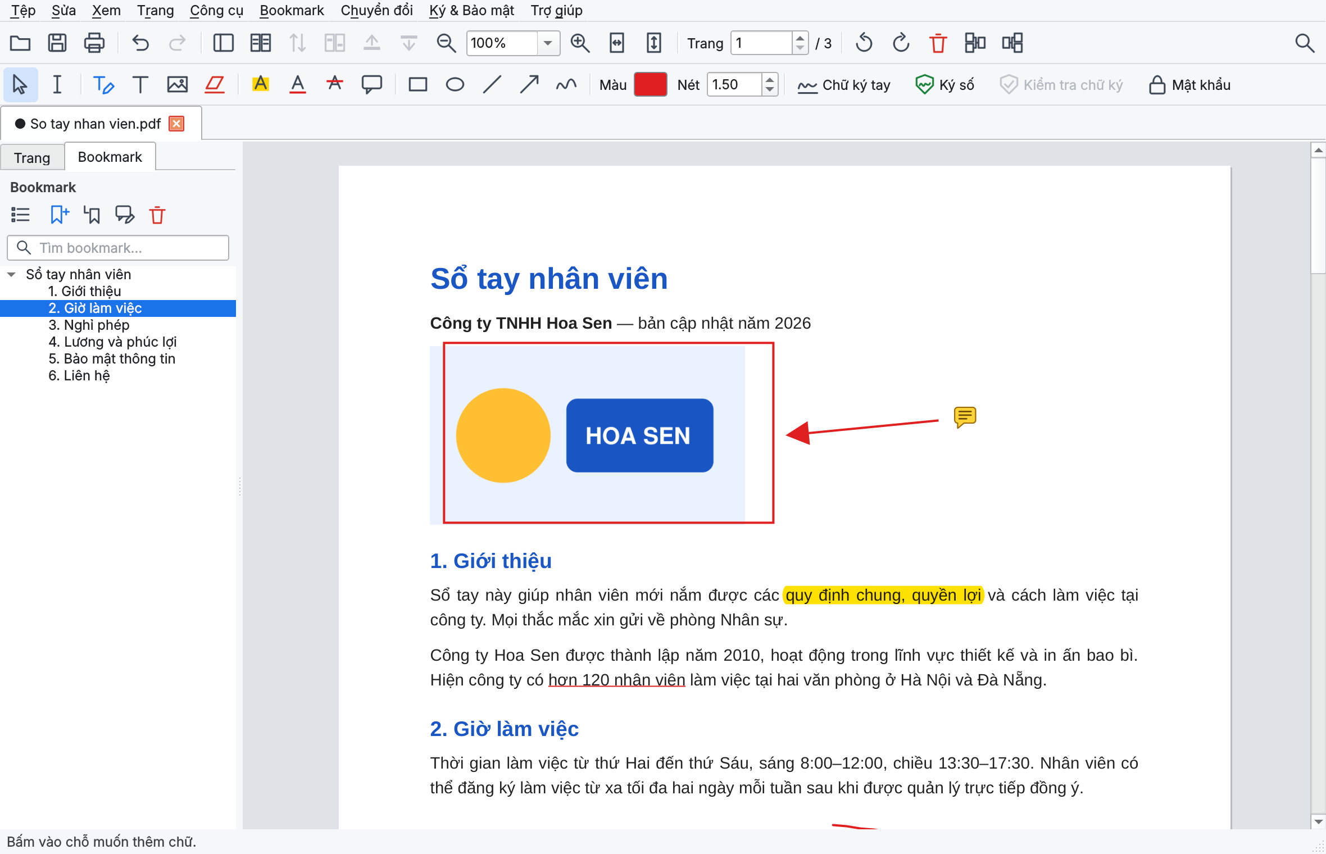
Hình 18. Tab Bookmark ở thanh bên.
Hàng biểu tượng phía trên, từ trái sang: tuỳ chọn (☰), thêm bookmark tại chỗ đang xem (Ctrl+B), thêm mục
con của mục đang chọn (Ctrl+Shift+B), đổi tên, xoá. Ô Tìm bookmark lọc danh sách theo từ gõ vào. Kéo thả
các mục để sắp xếp và đổi cấp.
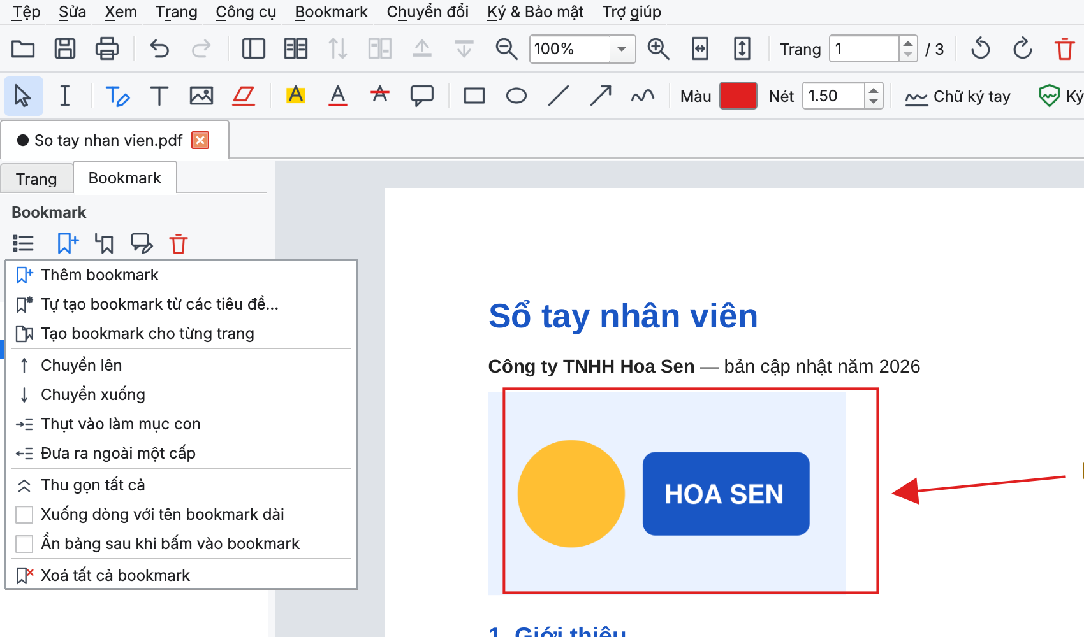
Hình 19. Menu tuỳ chọn của bảng Bookmark.
HướngdẫnsửdụngPDFEditorLite1.0.0 Trang17/37

Mục | Tác dụng
Tự tạo bookmark từ các tiêuđề… | Dựng bookmark nhiều cấp từ trang mục lục in sẵn hoặc từ cỡ chữ tiêu đề. Chọn nguồn và số cấp tối đa; tạo xong vẫn chỉnh tay được.
Tạo bookmark cho từng trang | Mỗi trang một bookmark.
Chuyển lên / xuống, Thụt vào,Đưa ra ngoài | Đổi vị trí và cấp của mục đang chọn.
Mở rộng tất cả / Thu gọn tất cả | Mở hoặc đóng mọi nhánh.
Xuống dòng với tên bookmark dài | Hiện đủ tên dài thay vì cắt bớt.
Ẩn bảng sau khi bấm vào bookmark | Tự đóng thanh bên sau khi nhảy tới vị trí.
Xoá tất cả bookmark | Xoá toàn bộ (hoàn tác được bằng Ctrl+Z).

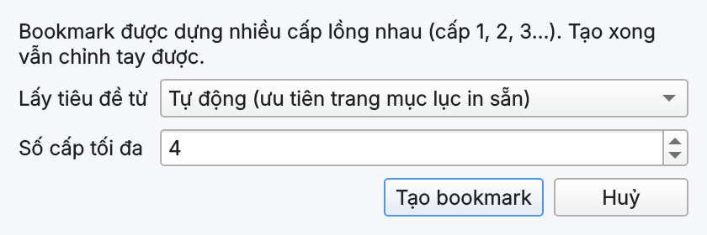

Bấm chuột phải vào một bookm  HướngdẫnsửdụngPDFEditorLite1.0.0 | Hình 20. Hộp Tự tạo bookmark từ các tiêu đề. ark để đặt lại đích của nó về vị trí đang xem.  Trang18/37

8. Tạo PDF, ghép ảnh, gộp file
Chuyển ảnh, Word, Excel, PowerPoint sang PDF
Tệp → Ảnh / Word / Excel / PowerPoint → PDF… (Ctrl+Shift+O): chọn file, kết quả mở ở tab mới. File Office cần LibreOffice hoặc Microsoft Office trên máy.
Ghép nhiều ảnh thành một PDF
Tệp → Ghép nhiều ảnh thành một PDF… (Ctrl+Shift+I). Thêm ảnh (hoặc kéo thả vào hộp), kéo trong danh sách để sắp thứ tự, xoay ảnh nếu cần. Chọn khổ trang, hướng trang, cách đặt ảnh và lề. Khung bên phải xem trước từng trang. Bấm Tạo PDF.
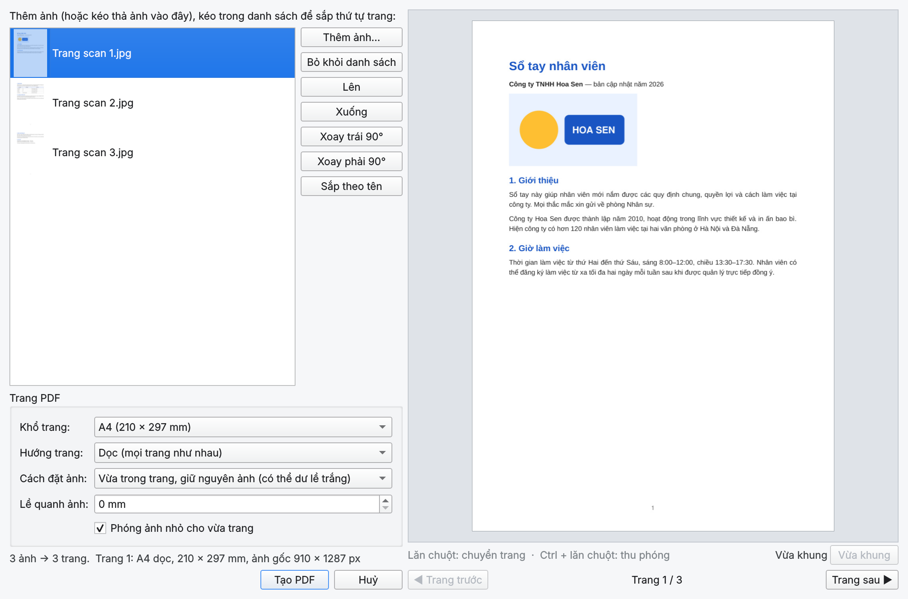
Hình 21. Hộp Ghép nhiều ảnh thành một PDF.
Gộp nhiều file thành một PDF
Tệp → Gộp nhiều file thành một PDF… (Ctrl+Shift+M). Thêm các file PDF, ảnh, Word, Excel… và kéo để sắp thứ tự.
Trang lấy từ file đang chọn: để trống là lấy mọi trang; nhập 1-3, 5, 8- để chỉ lấy các trang đó.
Khổ trang kết quả: giữ nguyên khổ từng trang, hoặc đưa tất cả về cùng một khổ (ví dụ A4).
Bấm Tạo PDF: kết quả mở ở tab mới và chưa lưu, bấm Ctrl+S để lưu.
HướngdẫnsửdụngPDFEditorLite1.0.0 Trang19/37

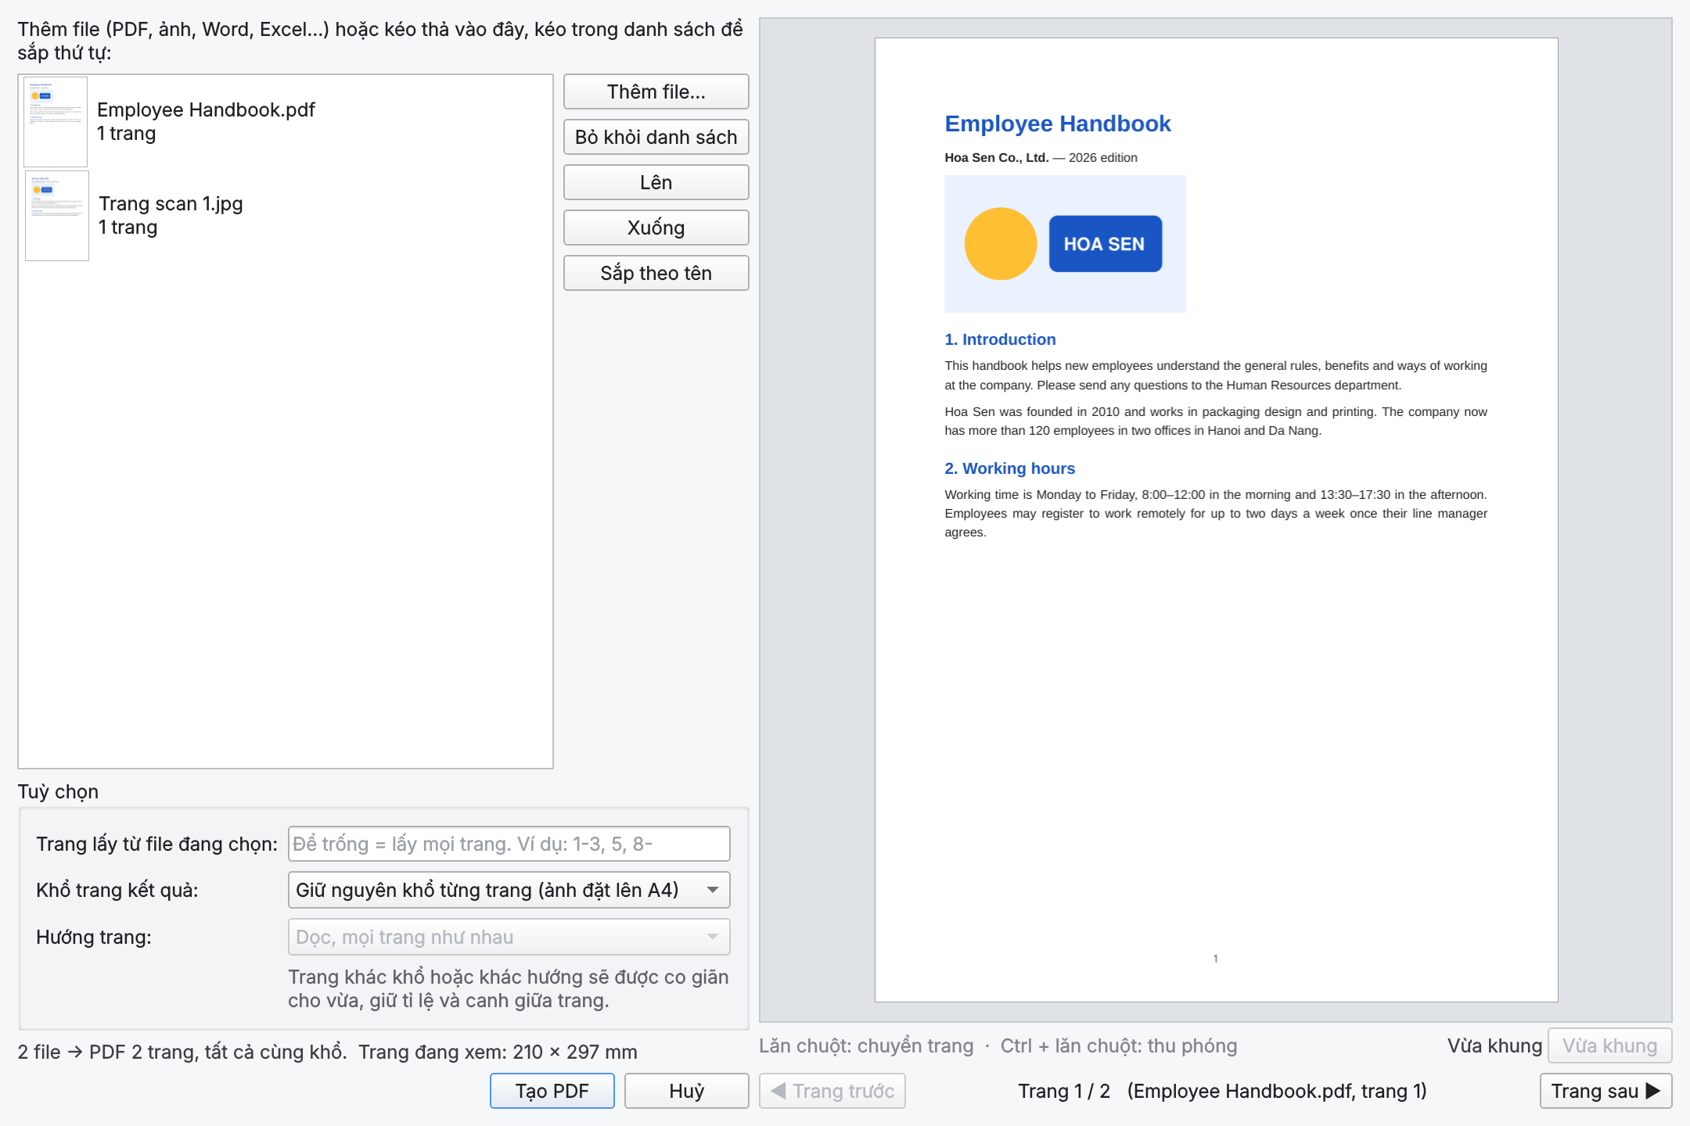
Hình 22. Hộp Gộp nhiều file thành một PDF.
HướngdẫnsửdụngPDFEditorLite1.0.0 Trang20/37

9. Tách file PDF
Chuyển đổi → Tách file PDF… (Ctrl+Shift+T). Chọn một trong năm cách tách; danh sách bên dưới cho biết sẽ
tạo ra những file nào, khung bên phải xem trước.
Cách tách | Ví dụ
Theo khoảng trang / trích trang | 1-3, 4-10, 11- tạo ba file. Dấu cộng nối các trang rời vào một file: 1-3+7+12.
Cắt tại các trang | 5, 12, 30: mỗi trang nêu ra bắt đầu một file mới.
Chia đều | Cứ N trang một file.
Theo bookmark cấp 1 | Mỗi chương một file.
Rời từng trang | Mỗi trang một file.
Bấm Tách và chọn thư mục lưu… để ghi các file. Nếu đã chọn sẵn nhiều trang ở tab Trang, hộp thoại tự điền
để trích các trang đó ra một file.
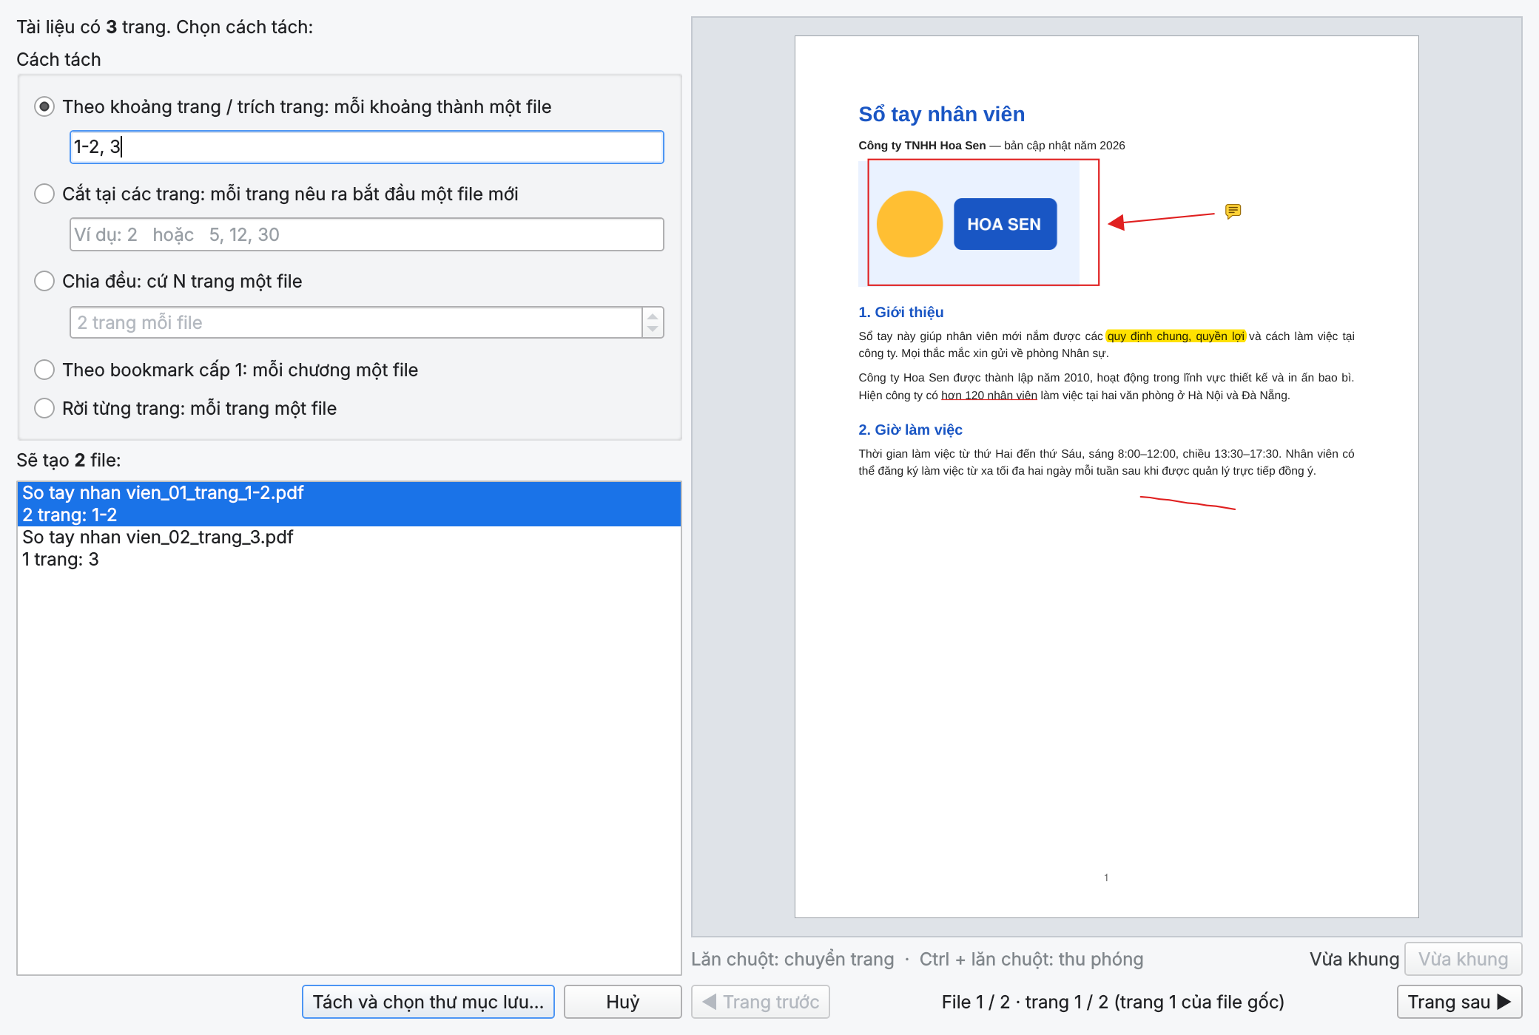

Hình 23. Tách theo khoảng trang “1-  HướngdẫnsửdụngPDFEditorLite1.0.0 | 2, 3”: tạo hai file.  Trang21/37

10. Chuyển đổi và nén
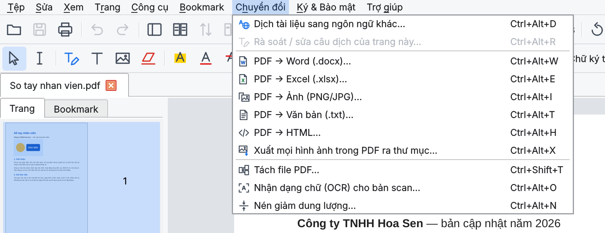

Hình 24. Menu Chuyển đổi.
Mục | Kết quả
PDF → Word (.docx) | Chọn một trong hai cách. Giữ đúng 100% bố cục (mặc định; hợp với tờ rơi, hồsơ năng lực, giấy tờ): trang Word đúng khổ trang PDF, mỗi dòng chữ là một khung chữ đặt đúng chỗ, đúng cỡ, đậm, nghiêng, màu và sửa được; hình, nét vẽ, màu nền nằm trong ảnh nền của trang. Phông chữ máy không có được đổi sang Arial / Times New Roman và kéo giãn cho đúng bề rộng dòng. Trang lớn hơn 22 inch (giới hạn của Word) được thu nhỏ đúng tỉ lệ. Văn bản liền mạch (sách, báo cáo dài): dễ thêm bớt chữ, bố cục phức tạp có thể lệch.
PDF → Excel (.xlsx) | Lấy các bảng trong PDF ra trang tính.
PDF → Ảnh (PNG/JPG) | Mỗi trang một ảnh. Chọn định dạng, độ phân giải (DPI) và các trang cần xuất.
PDF → Văn bản (.txt) | Chỉ lấy chữ.
PDF → HTML | Trang web giữ bố cục.
Xuất mọi hình ảnh trong PDF ra thư mục | Lấy các hình gốc nằm trong tài liệu.
Nén giảm dung lượng | Chọn mức nén; mức cao giảm độ phân giải ảnh nhiều hơn.

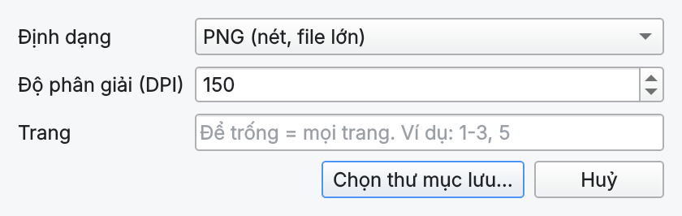 | 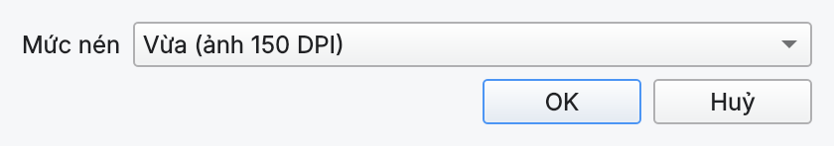
 | Hình 26. Hộp Nén giảm dung lượng.

Hình 25. Hộp PDF → Ảnh.
Bản scan cần chạy OCR trước thì mới chuyển sang Word, Excel, văn bản được.
HướngdẫnsửdụngPDFEditorLite1.0.0 | Trang22/37

11. Nhận dạng chữ (OCR)
Chuyển đổi → Nhận dạng chữ (OCR) cho bản scan… (Ctrl+Alt+O) thêm một lớp chữ ẩn vào bản scan để tìm
kiếm, bôi chọn và sao chép được. Hình ảnh trang không đổi.
Bộ máy | Chạy ởđâu | Khi nào dùng
Tesseract | Trên  máy | Nhẹ và nhanh, hợp với bản scan sạch. Chọn ngôn ngữ (Tiếng Việt, Tiếng Anh…).
RapidOCR | Trên  máy | Tốt hơn với ảnh chụp và bản scan xấu, chậm hơn (vài giây mỗi trang). Lớp chữ đặt lên trang gốc nên hình giữ nguyên độ nét.
Gemini | Trên  mạng | Thường chính xác nhất với tài liệu khó; cần API key Gemini. Ảnh trang được gửi lên Google: không dùng cho tài liệu mật.

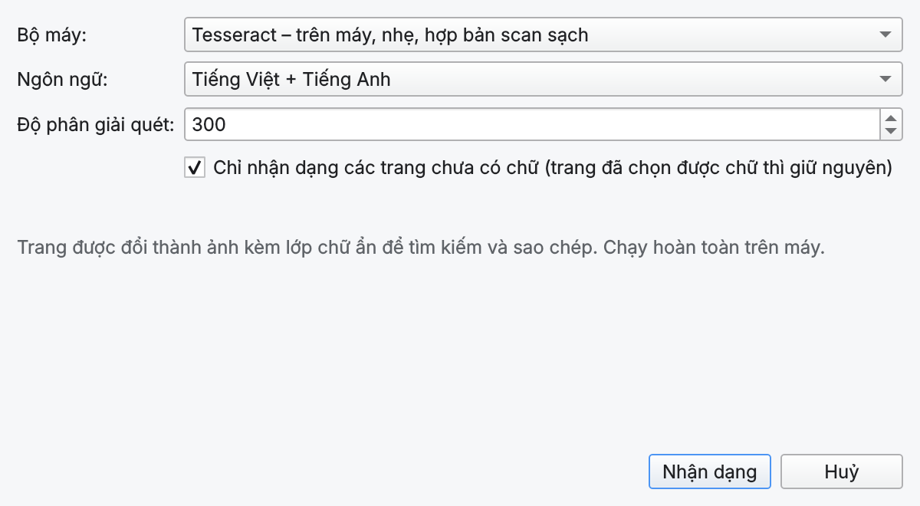 |  |  | 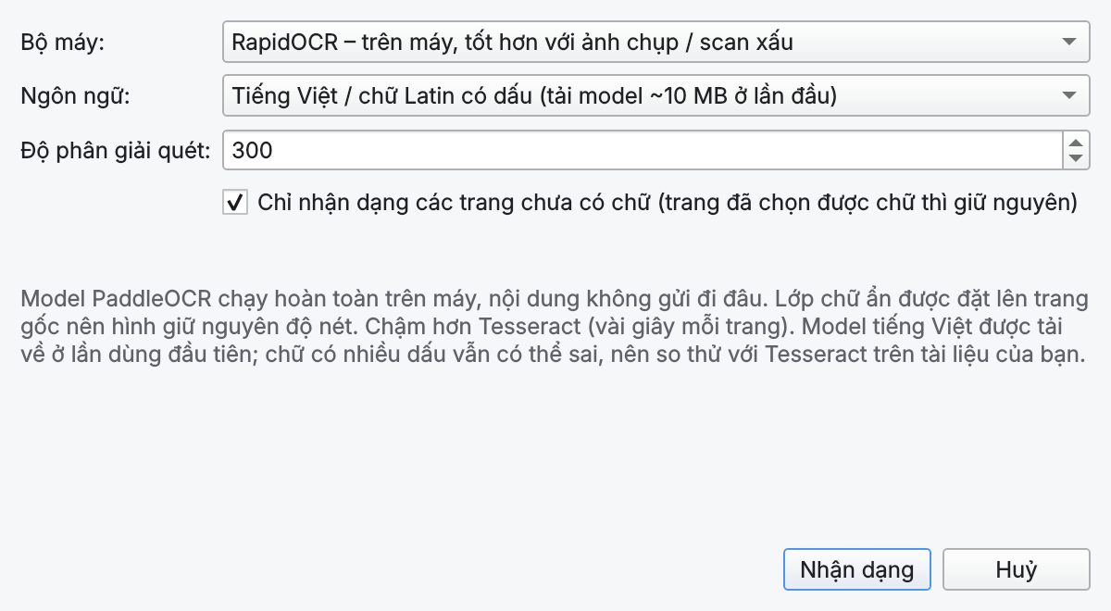
Hình 27. OCR bằng Tesseract. |  | Hình 28. OCR bằng RapidOCR.
 | Độ phân giải quét: 300 là hợp lý; tăng lên nếu chữ rất nhỏ.
 | Chỉ nhận dạng các trang chưa có chữ: giữ nguyên những trang đã chọn được chữ.
 | Bộ máy chưa có trên máy được ghi chú ngay trong danh sách; chạy lại bộ cài để thêm.

Kết quả OCR có thể sai, nhất là con số, tên riêng và chữ có nhiều dấu. Nên rà lại những chỗ quan trọng.
HướngdẫnsửdụngPDFEditorLite1.0.0 | Trang23/37

12. Dịch tài liệu
Chuyển đổi → Dịch tài liệu sang ngôn ngữ khác… (Ctrl+Alt+D). Bản dịch mở ở tab mới, file gốc giữ nguyên.
Bố cục, hình ảnh, header/footer, chữ đậm, gạch dưới và liên kết được giữ. Hộp thoại có hai phần: Bộ máy dịch
(ai dịch) và Nội dung dịch (dịch cái gì). App nhớ các lựa chọn cho lần sau.
Bộ máy (ô “Dùng”) | Chất lượng | Cần gì | Nội dung gửi đi đâu
Gemini của Google | Cao, hiểu ngữcảnh và thuật ngữ | API key (có gói miễn phí) | Máy chủ Google
Google Translate | Thông thường | Không cần gì | Google Translate
AI khác theo chuẩn OpenAI | Tuỳ model | Key của nhà cung cấp, hoặc AI chạy trên máy (không cần key) | Máy chủ bạn khai báo; AI trên máy thì không rời khỏi máy
Cách 1: Gemini của Google
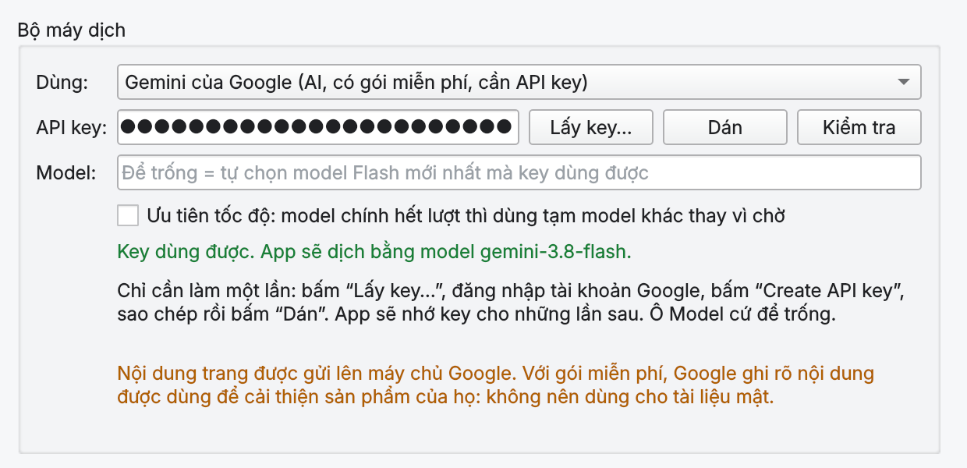
Hình 29. Phần Bộ máy dịch khi chọn Gemini.
Trường | Điền thế nào
Dùng | Chọn “Gemini của Google (AI, có gói miễn phí, cần API key)”.
API key | Chỉ làm một lần: bấm Lấy key… (mở trang aistudio.google.com/apikey), đăng nhập tài khoản Google, bấm “Create API key”, sao chép key, quay lại app bấm Dán. Key hiện dạng dấu chấm; app nhớ cho các lần sau.
Kiểm tra | Bấm để thử key. Nếu đúng, dòng chữ xanh cho biết app sẽ dịch bằng model nào. Nếu sai, dòng báo lỗi cho biết lý do (key sai, hết hạn mức…).
Model | Để trống: app tự chọn model Flash mới nhất mà key dùng được. Chỉ điền khi muốn ép dùng một model cụ thể.
Ưu tiên tốc độ | Gói miễn phí giới hạn số lượt gọi mỗi phút cho từng model. Tích ô này thì khi model chính hết lượt app dùng tạm model khác thay vì chờ; đổi lại thuật ngữgiữa các phần có thể kém đồng đều một chút. Không tích thì app chờ rồi dịch tiếp (báo “Hết lượt gọi miễn phí trong phút này”).
HướngdẫnsửdụngPDFEditorLite1.0.0 Trang24/37

Với gói miễn phí, Google ghi rõ nội dung gửi lên có thể được dùng để cải thiện sản phẩm: không dùng cho tài liệu

mật. Key là của riêng bạn, không chia sẻ cho người khác.
Cách 2: Google Translate
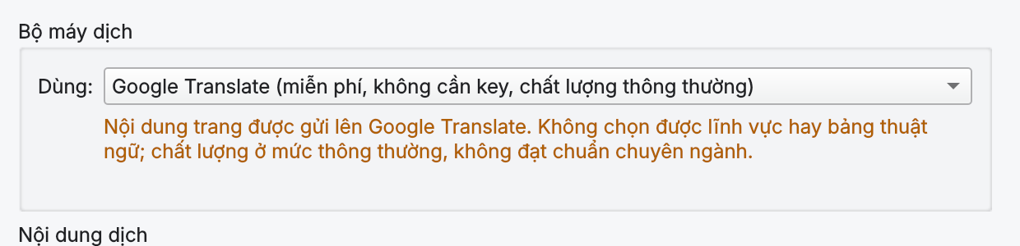
Hình 30. Phần Bộ máy dịch khi chọn Google Translate: không có trường nào cần điền.
Chọn “Google Translate (miễn phí, không cần key…)” ở ô Dùng là xong, bấm Dịch chạy được ngay. Với bộ máy này, hai ô Lĩnh vực chuyên ngành và Bảng thuật ngữ bị mờ vì không áp dụng được. Hợp để đọc hiểu nhanh; văn bản chuyên ngành nên dùng Gemini hoặc AI khác.
Cách 3a: AI chạy ngay trên máy (Ollama, LM Studio)
Dùng khi tài liệu không được phép gửi ra ngoài. Cần cài Ollama (tích thành phần “AI dịch chạy trên máy” trong bộ cài, hoặc tải từ ollama.com) và đã có ít nhất một model.
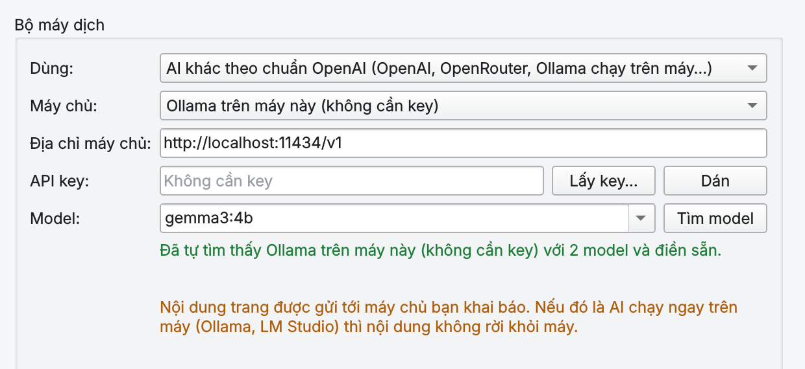
Hình 31. Chọn “AI khác theo chuẩn OpenAI” với Ollama trên máy: app tự dò và điền sẵn.
Trường | Điền thế nào
Dùng | Chọn “AI khác theo chuẩn OpenAI (OpenAI, OpenRouter, Ollama chạy trên máy…)”. Lần đầu chọn mục này, app tự dò AI đang chạy trên máy và điền sẵn các ô bên dưới.
Máy chủ | Chọn “Ollama trên máy này (không cần key)” hoặc “LM Studio trên máy này (không cần key)”.
Địa chỉ máy chủ | Tự điền theo máy chủ đã chọn: Ollama là http://localhost:11434/v1, LM Studio là http://localhost:1234/v1. Không cần sửa.
API key | Để trống (ô bị khoá, ghi “Không cần key”).
Model | Bấm Tìm model để app hỏi danh sách model đang có rồi bấm mũi tên chọn một model, ví dụ gemma3:4b. Model lớn dịch tốt hơn nhưng chậm và cần nhiều RAM hơn.
HướngdẫnsửdụngPDFEditorLite1.0.0 Trang25/37

Nếu dòng trạng thái báo “Chưa thấy AI nào đang chạy ở địa chỉ này”: mở Ollama (hoặc LM Studio) trước rồi bấm lại Tìm model. Nếu báo máy chủ chưa có model: tải một model, ví dụ mở Command Prompt và gõ ollama pull gemma3:4b .
Cách 3b: dịch vụ AI trên mạng (OpenAI, OpenRouter, Groq…)
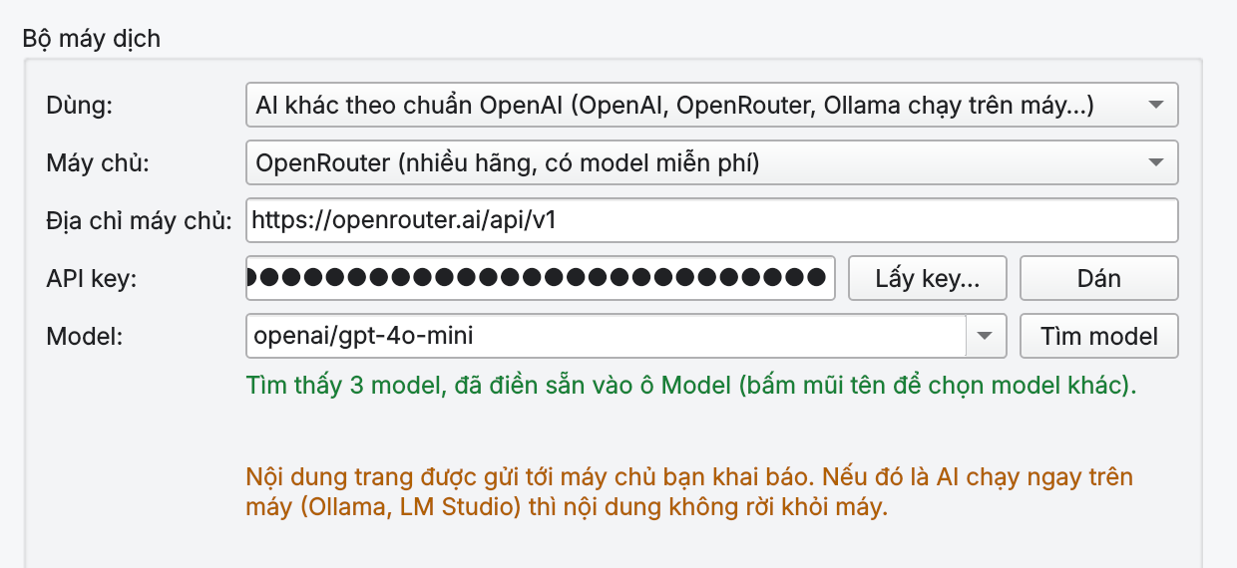
Hình 32. Chọn “AI khác theo chuẩn OpenAI” với một dịch vụ trên mạng (ví dụ OpenRouter).
Trường | Điền thế nào
Máy chủ | Chọn OpenAI, OpenRouter (nhiều hãng, có model miễn phí) hoặc Groq (nhanh, có gói miễn phí). Dịch vụ khác theo chuẩn OpenAI: chọn “Tự nhập địa chỉ”.
Địa chỉ máy chủ | Tự điền khi chọn máy chủ có sẵn. Với “Tự nhập địa chỉ”: dán địa chỉ API của nhà cung cấp, thường kết thúc bằng /v1.
API key | Bấm Lấy key… để mở trang tạo key của máy chủ đang chọn, tạo key, sao chép rồi bấm Dán.
Model | Bấm Tìm model rồi chọn trong danh sách, hoặc gõ tên model, ví dụ gpt-4o-mini. Dòng chữ xanh cho biết đã tìm thấy bao nhiêu model.

Các dịch vụ này có thể tính phí theo lượng chữ; xem bảng giá của nhà cung cấp trước khi dịch tài liệu dài.

HướngdẫnsửdụngPDFEditorLite1.0.0 | Trang26/37

Phần Nội dung dịch (dùng chung cho mọi bộ máy)
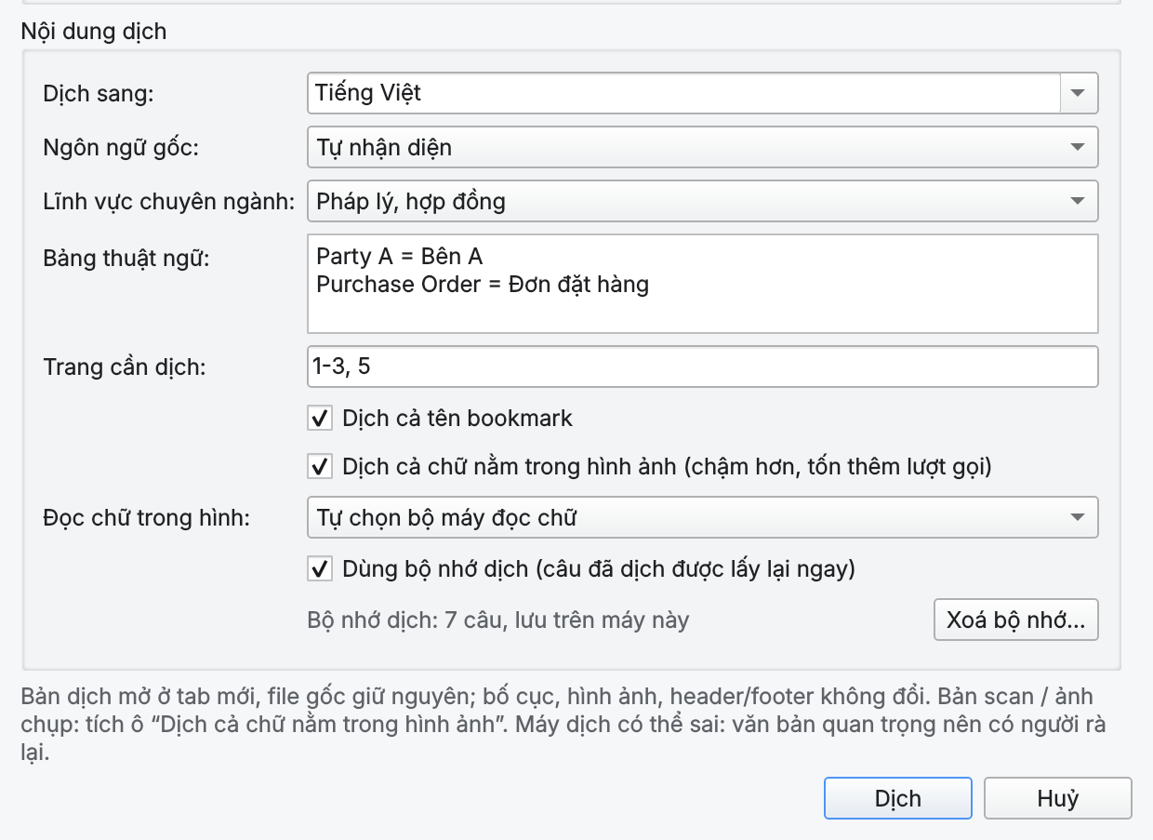
Hình 33. Phần Nội dung dịch, đã điền ví dụ.
Trường | Điền thế nào
Dịch sang | Chọn ngôn ngữ đích trong danh sách, hoặc gõ tên ngôn ngữ khác.
Ngôn ngữ gốc | Để “Tự nhận diện”. Chỉ chọn cụ thể khi tài liệu lẫn nhiều thứ tiếng hoặc nhận diện sai.
Lĩnh vực chuyên ngành | Chọn đúng loại tài liệu (Pháp lý, hợp đồng; Tài chính, kế toán, thuế; Kỹ thuật; Công nghệ thông tin; Y khoa, dược; Kinh doanh; Học thuật; Xây dựng) để AI dùng đúng văn phong và thuật ngữ. Không rõ thì để “Chung”.
Bảng thuật ngữ | Tuỳ chọn. Mỗi dòng một thuật ngữ bắt buộc, dạng từ gốc = từ dịch, ví dụParty A = Bên A. AI sẽ dùng thống nhất trong cả tài liệu.
Trang cần dịch | Để trống là cả tài liệu. Nhập 1-3, 5 để chỉ dịch các trang đó. Nên dịch thửvài trang trước khi dịch tài liệu dài.
Dịch cả tên bookmark | Tích để mục lục của bản dịch cũng được dịch.
Dịch cả chữ nằm trong hìnhảnh | Tích khi tài liệu có ảnh chụp màn hình, sơ đồ hoặc là bản scan. App đọc chữtrong hình, dịch rồi viết đè lên. Mặc định tắt vì chậm hơn và tốn thêm lượt gọi.
Đọc chữ trong hình | Chỉ hiện khi tích ô trên. Chọn bộ máy đọc chữ: tự chọn, RapidOCR (trên máy), Tesseract (trên máy) hoặc Gemini. Việc dịch vẫn do bộ máy ở ô “Dùng” thực hiện. Công thức, ký hiệu toán và hoá được giữ nguyên; từ nối giữa các công thức (and, or…) vẫn được dịch.
Dùng bộ nhớ dịch | Câu đã dịch được lưu trên máy; dịch lại cùng tài liệu sẽ lấy lại ngay, chỉ câu mới mới gọi máy dịch. Bỏ tích để dịch lại từ đầu. Xoá bộ nhớ… xoá hết các câu đã lưu.
Điền xong bấm Dịch. Trong lúc dịch có thể bấm Dừng.
HướngdẫnsửdụngPDFEditorLite1.0.0 Trang27/37

Xem lại bản dịch
Dịch xong, app báo kết quả. Bấm So sánh song song gốc – dịch để xem hai bản cạnh nhau, cuộn đồng bộ.
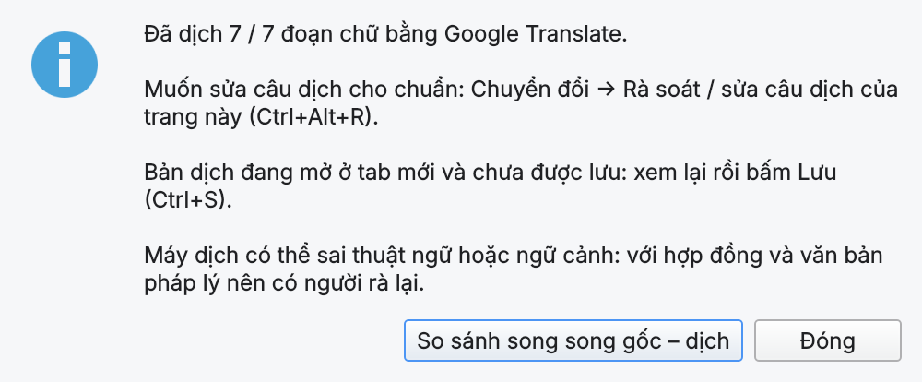
Hình 34. Thông báo sau khi dịch xong.
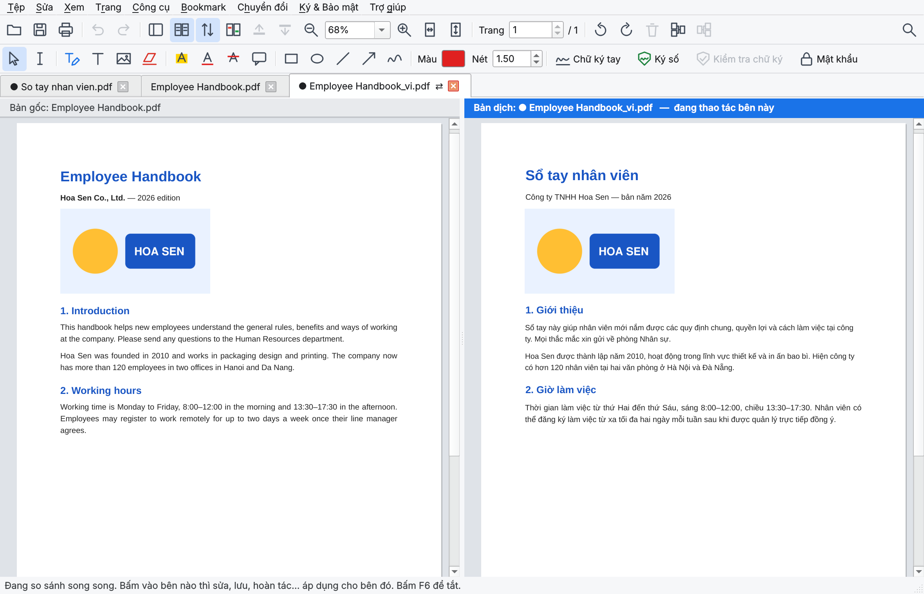
Hình 35. So sánh song song: bản gốc bên trái, bản dịch bên phải.
Rà soát và sửa câu dịch
Đứng ở trang cần sửa của bản dịch, chọn Chuyển đổi → Rà soát / sửa câu dịch của trang này… (Ctrl+Alt+R).
Nhấp đúp vào ô Bản dịch để sửa, rồi bấm Áp dụng: trang được dựng lại đúng bố cục. Nếu để tích ô Lưu các câu đã sửa vào bộ nhớ dịch, lần sau dịch lại sẽ dùng đúng câu đã sửa. Dấu <g1>…</g1> bao quanh cụm chữđậm, gạch dưới hoặc liên kết: giữ nguyên dấu, chỉ sửa chữ bên trong.
HướngdẫnsửdụngPDFEditorLite1.0.0 | Trang28/37

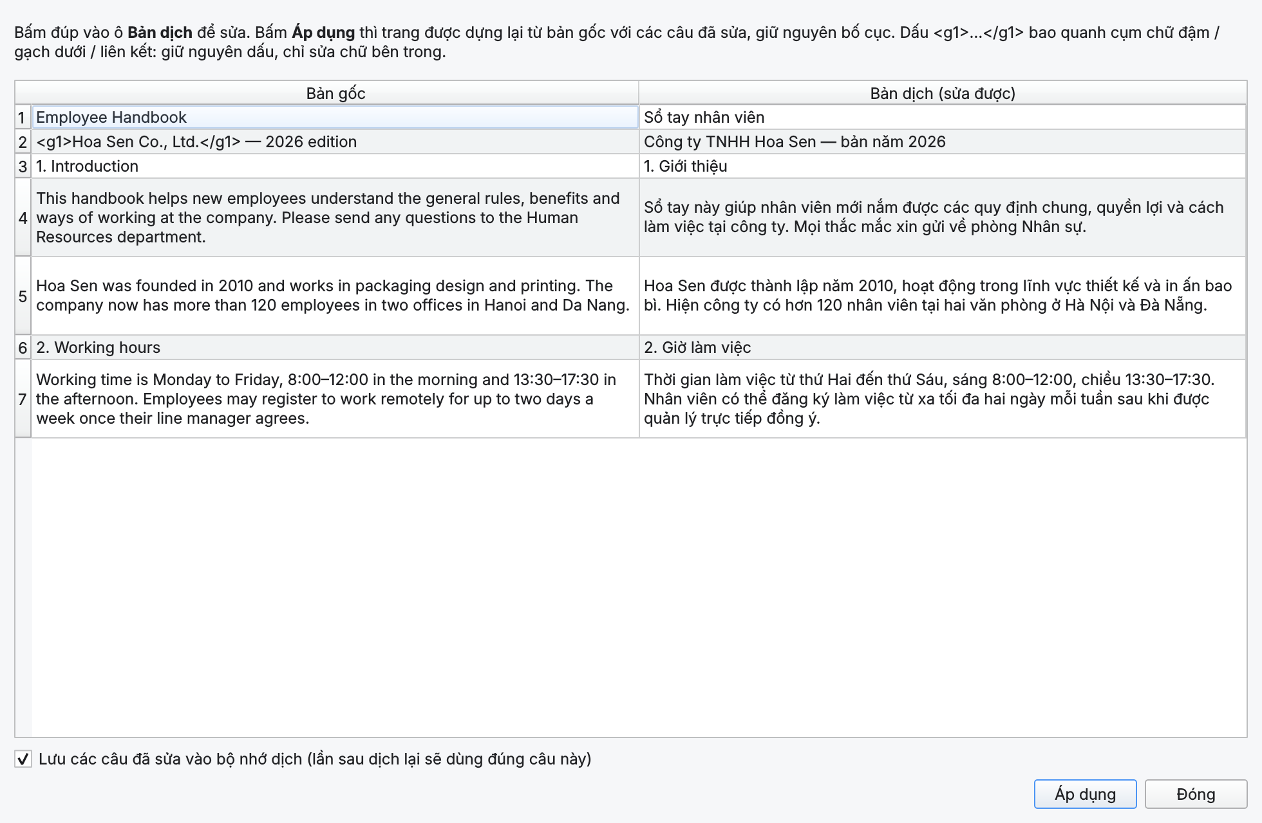
Hình 36. Bảng rà soát: câu gốc bên trái, câu dịch (sửa được) bên phải.
Máy dịch có thể sai thuật ngữ hoặc ngữ cảnh. Hợp đồng và văn bản pháp lý nên có người rà lại. Mục “Rà soát”

chỉ sáng khi tab đang xem là bản dịch vừa tạo trong phiên làm việc này.
HướngdẫnsửdụngPDFEditorLite1.0.0 | Trang29/37

13. Ký số và bảo mật
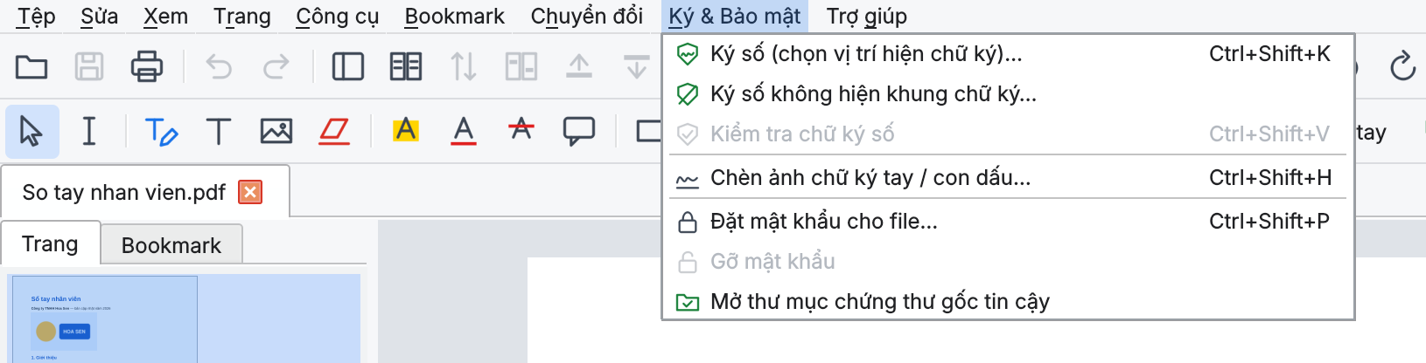

Hình 37. Menu Ký & Bảo mật.
Ký số
1. Chọn Ký & Bảo mật → Ký số (chọn vị trí hiện chữ ký)… (Ctrl+Shift+K) hoặc nút Ký số trên thanh công cụ. 2. Kéo một khung tại vị trí muốn hiện chữ ký trên trang.
3. Chọn chứng thư: File chứng thư (.pfx / .p12) kèm mật khẩu, hoặc USB token (chọn driver, nhập mã PIN, bấm Đọc chứng thư).
4. Điền lý do ký, nơi ký nếu muốn; chọn các dòng chữ hiện trong khung (người ký, đơn vị, thời gian, lý do) và ảnh chữ ký/con dấu nếu có.
5. Bấm Ký và chọn nơi lưu. File đã ký được lưu thành bản mới.
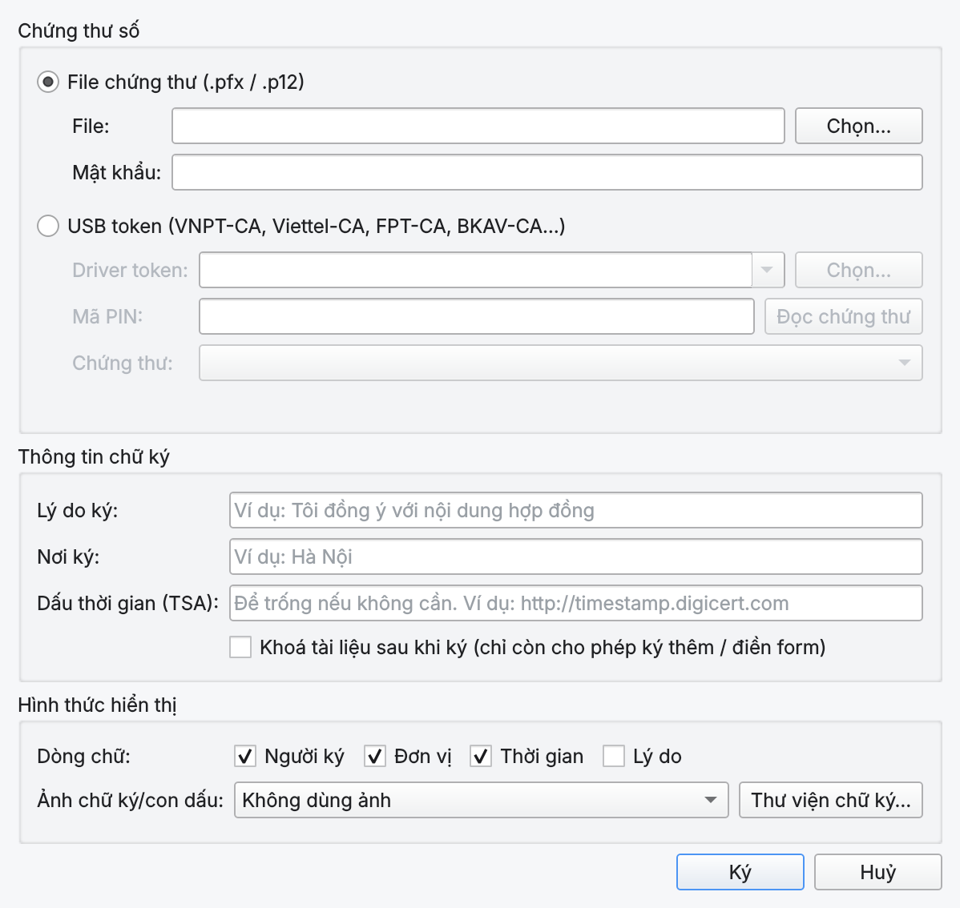
Hình 38. Hộp Ký số.
Ký số không hiện khung chữ ký: ký mà không thêm hình nào lên trang.
Dấu thời gian (TSA): để trống nếu không cần.
Khoá tài liệu sau khi ký: sau đó chỉ còn cho phép ký thêm hoặc điền form.
App không lưu mật khẩu hay mã PIN.
USB token (VNPT-CA, Viettel-CA, FPT-CA, BKAV-CA…) cần cài driver của nhà cung cấp trước và cắm token trước khi mở hộp ký. Ký từ xa (SmartCA, MySign) chưa được hỗ trợ.
HướngdẫnsửdụngPDFEditorLite1.0.0 Trang30/37

Kiểm tra chữ ký số
Ký & Bảo mật → Kiểm tra chữ ký số (Ctrl+Shift+V) cho biết tài liệu có bị sửa sau khi ký không và chứng thư cóđược tin cậy không. Để chứng thư của một nhà cung cấp được coi là tin cậy, chép chứng thư gốc của họ vào thư mục mở bằng Mở thư mục chứng thư gốc tin cậy (trong menu Ký & Bảo mật).
Chèn ảnh chữ ký tay / con dấu
Ký & Bảo mật → Chèn ảnh chữ ký tay / con dấu… (Ctrl+Shift+H) hoặc nút Chữ ký tay. Bấm Vẽ chữ kýmới… để ký bằng chuột, hoặc Thêm từ file ảnh…. Chọn một chữ ký trong thư viện, bấm Chèn vào trang rồi kéo khung tại vị trí muốn đặt.
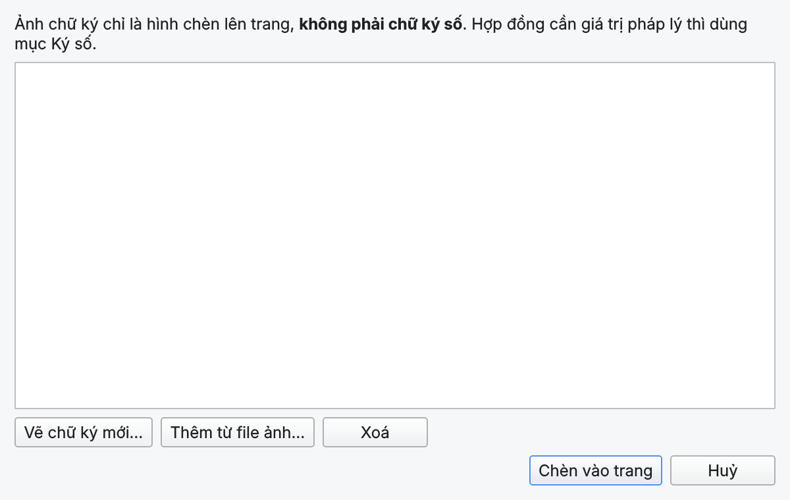 | 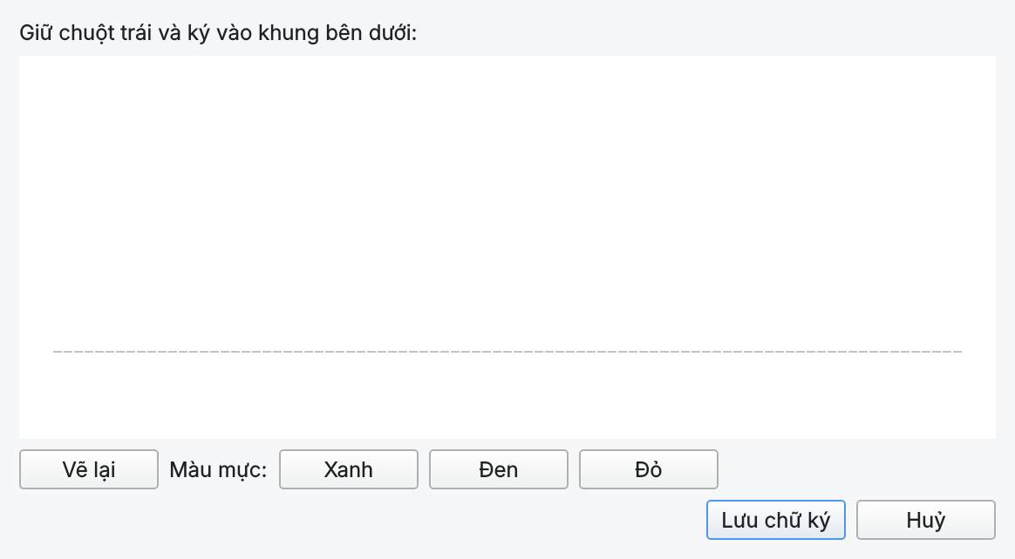
 | Hình 40. Vẽ chữ ký mới bằng chuột.
Hình 39. Thư viện chữ ký tay.
Ảnh chữ ký chỉ là hình chèn lên trang, không có giá trị pháp lý như chữ ký số.
Mật khẩu
Đặt mật khẩu cho file… (Ctrl+Shift+P): nhập mật khẩu hai lần, chọn có cho phép in và sao chép chữ hay không. File có mật khẩu được lưu thành bản mới, mã hoá AES-256. Gỡ mật khẩu lưu ra một bản không còn mật khẩu (phải mở được file trước).
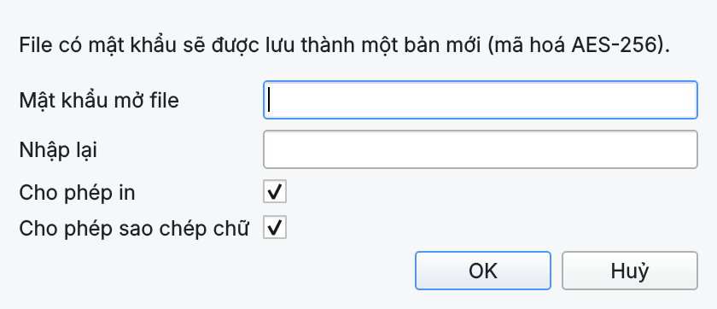
Hình 41. Hộp Đặt mật khẩu.
HướngdẫnsửdụngPDFEditorLite1.0.0 Trang31/37

14. In
Tệp → In… (Ctrl+P). Khung bên phải xem trước đúng kết quả sẽ in, từng mặt giấy.
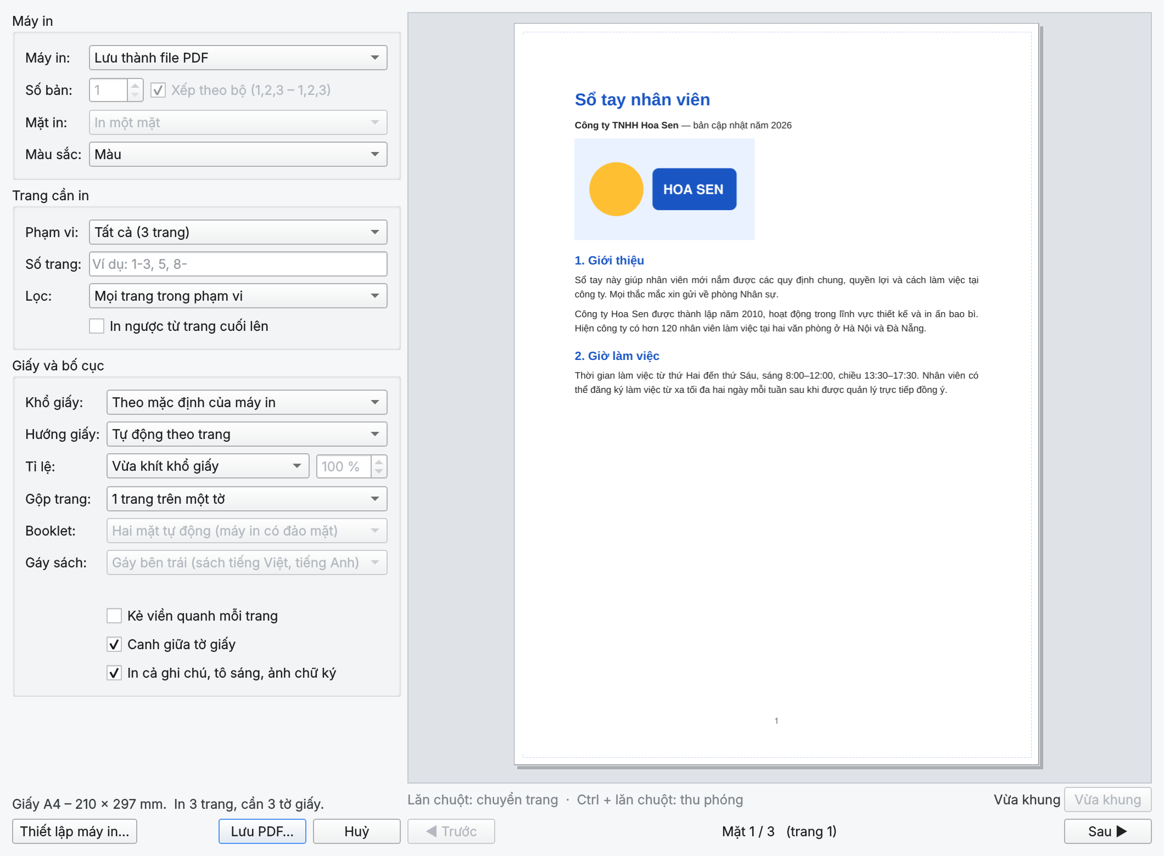
Hình 42. Hộp In.
Nhóm | Tuỳ chọn
Máy in | Chọn máy in (hoặc “Lưu thành file PDF”), số bản, xếp theo bộ, in một mặt/hai mặt, màu hay đen trắng. Thiết lập máy in… mở hộp của Windows.
Trang cần in | Tất cả, trang hiện tại, hoặc nhập số trang (1-3, 5, 8-); lọc trang chẵn/lẻ; in ngược từ trang cuối lên.
Giấy và bố cục | Khổ giấy, hướng giấy; tỉ lệ (vừa khít khổ giấy, kích thước thật, hoặc tự nhập %); gộp nhiều trang trên một tờ; in dạng sách nhỏ (booklet) và chọn gáy sách.
Khác | Kẻ viền quanh mỗi trang, canh giữa tờ giấy, in cả ghi chú, tô sáng, ảnh chữ ký.
HướngdẫnsửdụngPDFEditorLite1.0.0 Trang32/37

15. Trợ giúp và phím tắt
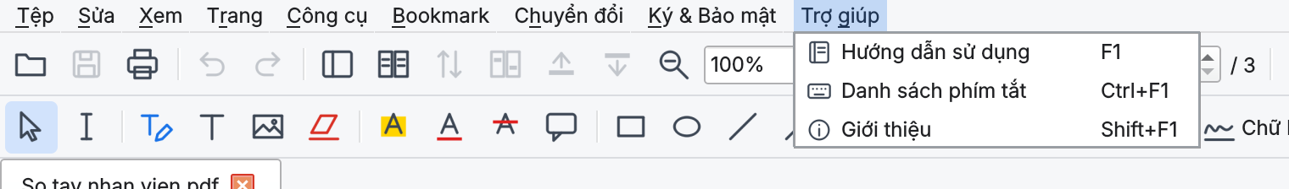

Hình 43. Menu Trợ giúp.
Trợ giúp → Hướng dẫn sử dụng (F1): mở chính tài liệu này trong một tab.
Trợ giúp → Danh sách phím tắt (Ctrl+F1).
Trợ giúp → Giới thiệu (Shift+F1): phiên bản app và bảng Tình trạng các thành phần trên máy này, cho
biết Tesseract, RapidOCR, LibreOffice, API key Gemini, AI trên máy… đã sẵn sàng chưa (chấm xanh là có,
vòng đỏ là chưa).
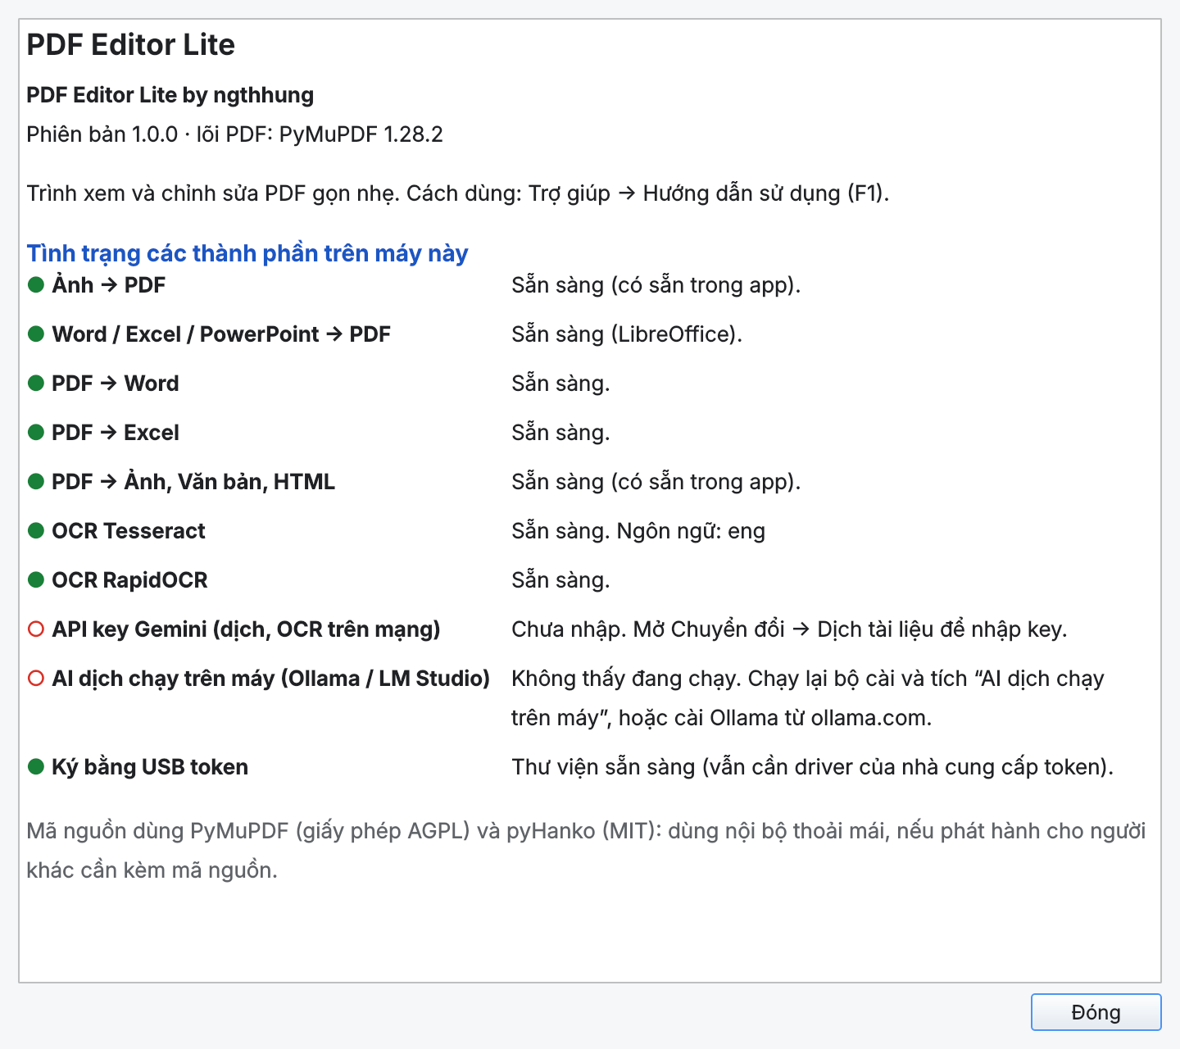
Hình 44. Hộp Giới thiệu và bảng tình trạng các thành phần.
Toàn bộ phím tắt
Phím tắt được đặt theo nhóm cho dễ nhớ:
Kiểu phím | Dùng cho | Ví dụ
Ctrl + chữ | Thao tác cơ bản quen thuộc | Ctrl+O mở, Ctrl+S lưu, Ctrl+P in, Ctrl+Z hoàn tác, Ctrl+F tìm, Ctrl+B thêm bookmark
Ctrl + Shift + chữ | Làm việc với trang vàcả tài liệu | Ctrl+Shift+L/R xoay, Ctrl+Shift+M gộp, Ctrl+Shift+T tách, Ctrl+Shift+K ký số, Ctrl+Shift+P mật khẩu
HướngdẫnsửdụngPDFEditorLite1.0.0 Trang33/37

Ctrl + Alt + chữ | Chuyển đổi, xuất ra (chữ đầu của thứ cần ra) | Ctrl+Alt+D dịch, Ctrl+Alt+W Word, Ctrl+Alt+E Excel, Ctrl+Alt+I ảnh, Ctrl+Alt+O OCR, Ctrl+Alt+N nén
Phím F | Xem, so sánh, trợgiúp | F1 hướng dẫn, F3 tìm tiếp, F4 thanh bên, F6 so sánh, F8 tô chỗ khác nhau, F9 chỗ khác tiếp theo, F11 toàn màn hình
Một chữ cái | Chọn công cụ sửa, vẽ | H bàn tay, V chọn chữ, T thêm chữ, M tô sáng, N ghi chú, R hình chữ nhật
Vài mục ít dùng hoặc dễ gây hậu quả (xoá tất cả bookmark, tạo bookmark cho từng trang, ký số không hiện khung, gỡ mật khẩu, mở thư mục chứng thư) không có phím tắt, chọn trong menu.

Tệp
Mở | Ctrl+O
PDF trắng mới | Ctrl+N
Ảnh / Word / Excel / PowerPoint → PDF | Ctrl+Shift+O
Ghép nhiều ảnh thành một PDF | Ctrl+Shift+I
Gộp nhiều file thành một PDF | Ctrl+Shift+M
Lưu | Ctrl+S
Lưu thành | Ctrl+Shift+S
In | Ctrl+P
Thông tin tài liệu | Ctrl+D
Đóng tab | Ctrl+W
Khởi động nhanh (chạy sẵn khi bật máy)
Thoát | Ctrl+Q
Sửa
Hoàn tác | Ctrl+Z
Làm lại | Ctrl+Y
Sao chép chữ / hình ảnh đang chọn | Ctrl+C
Lưu hình ảnh đang chọn thành file | Ctrl+Alt+S
Xoá hình ảnh đang chọn khỏi trang | Del
Tìm | Ctrl+F
Tìm tiếp | F3
Tìm ngược lại | Shift+F3
Xoá ghi chú/ảnh đang chọn | Del
Làm phẳng ghi chú (gắn chết vào trang) | Ctrl+Shift+F

Xem
Phóng to | Ctrl++
Thu nhỏ | Ctrl+-
Kích thước thật (100%) | Ctrl+0
Vừa chiều rộng | Ctrl+1
Vừa cả trang | Ctrl+2
Hiện thanh bên (trang, bookmark) | F4
So sánh song song hai tài liệu (gốc – dịch) | F6
Bật/tắt cuộn đồng bộ khi so sánh | F7
Tô sáng chỗ khác nhau giữa hai tài liệu | F8
Tới chỗ khác nhau tiếp theo | F9
Tới chỗ khác nhau trước đó | Shift+F9
Toàn màn hình | F11
Trang
Xoay trái 90° | Ctrl+Shift+L
Xoay phải 90° | Ctrl+Shift+R
Xoá trang đang chọn | Ctrl+Shift+Del
Nhân đôi trang | Ctrl+Shift+D
Chuyển trang lên trước | Ctrl+Shift+Up
Chuyển trang xuống sau | Ctrl+Shift+Down
Chèn trang trắng sau trang này | Ctrl+Shift+N
Chèn file khác vào sau trang này | Ctrl+Shift+A
Đánh số trang | Ctrl+Shift+G
Đóng dấu chìm (watermark) | Ctrl+Shift+W

HướngdẫnsửdụngPDFEditorLite1.0.0 Trang34/37

Công cụ | H | Chuyển đổi | Ctrl+Alt+D
Bàn tay (di chuyển, chọn ghi chú) | H | Dịch tài liệu sang ngôn ngữ khác | Ctrl+Alt+D
Chọn chữ / hình ảnh | V | Rà soát / sửa câu dịch của trang này | Ctrl+Alt+R
Sửa chữ gốc | E | PDF → Word (.docx) | Ctrl+Alt+W
Thêm chữ | T | PDF → Excel (.xlsx) | Ctrl+Alt+E
Chèn ảnh | I | PDF → Ảnh (PNG/JPG) | Ctrl+Alt+I
Xoá trắng một vùng | X | PDF → Văn bản (.txt) | Ctrl+Alt+T
Tô sáng | M | PDF → HTML | Ctrl+Alt+H
Gạch chân | U | Xuất mọi hình ảnh trong PDF ra thư mục | Ctrl+Alt+X
Gạch ngang | K | Tách file PDF | Ctrl+Shift+T
Ghi chú dán | N | Nhận dạng chữ (OCR) cho bản scan | Ctrl+Alt+O
Hình chữ nhật | R | Nén giảm dung lượng | Ctrl+Alt+N

Hình elip | O
Đường thẳng | L
Mũi tên | A
Vẽ tự do | P

Ký & Bảo mật
Ký số (chọn vị trí hiện chữ ký) | Ctrl+Shift+K
Ký số không hiện khung chữ ký
Kiểm tra chữ ký số | Ctrl+Shift+V

Bookmark |  | Chèn ảnh chữ ký tay / con dấu | Ctrl+Shift+H
Thêm bookmark tại vị trí đang xem | Ctrl+B | Đặt mật khẩu cho file | Ctrl+Shift+P
Thêm bookmark con của mục đang chọn | Ctrl+Shift+B | Gỡ mật khẩu
Tự tạo bookmark từ các tiêu đề | Ctrl+Alt+B | Mở thư mục chứng thư gốc tin cậy
Tạo bookmark cho từng trang |  | Trợ giúp
Xoá tất cả bookmark
 |  | Hướng dẫn sử dụng | F1
 |  | Danh sách phím tắt | Ctrl+F1
 |  | Giới thiệu | Shift+F1
HướngdẫnsửdụngPDFEditorLite1.0.0 |  |  | Trang35/37

16. Dữ liệu và quyền riêng tư
Dữ liệu của app nằm trong %APPDATA%\PDF Editor Lite (macOS: ~/Library/Application
Support/PDF Editor Lite ; Linux: ~/.config/PDF Editor Lite ): cài đặt, API key, bộ nhớ dịch, ảnh chữ
ký tay và chứng thư tin cậy. Cập nhật hoặc gỡ app không xoá thư mục này.
API key và bộ nhớ dịch được lưu ở dạng đọc được, không mã hoá. Không nên dùng chung tài khoản
Windows nếu tài liệu nhạy cảm.
App không lưu mật khẩu file, mật khẩu chứng thư hay mã PIN của token.
Khi mở file lớn (từ khoảng 4 MB) không đặt mật khẩu, app tạo một bản làm việc tạm trong
%TEMP%\PDFEditorLite-work để sửa và hoàn tác nhanh. Bản tạm bị xoá khi đóng tài liệu hoặc thoát app;
nếu app bị tắt đột ngột, phần sót lại được dọn ở lần mở sau (sau hai ngày). File có mật khẩu không bao giờ
được ghi bản đã giải mã ra đĩa.
Khi dịch hoặc OCR bằng Gemini hay Google Translate, nội dung trang được gửi lên máy chủ của Google.
Ở gói miễn phí của Gemini, Google có thể dùng nội dung để cải thiện sản phẩm.
Với tài liệu mật, hãy dùng các bộ máy chạy trên máy: Tesseract, RapidOCR và AI dịch qua Ollama.
HướngdẫnsửdụngPDFEditorLite1.0.0 Trang36/37

17. Xử lý sự cố
Hiện tượng | Cách xử lý
Không lưu được file vào Documents / Desktop | Windows Security đang bảo vệ thư mục (Controlled folder access). Lưu vào thư mục khác, hoặc vào Windows Security → Virus & threat protection →Ransomware protection → Allow an app through Controlled folder access vàthêm PDF Editor Lite.
Không bôi chọn, tìm hay sửađược chữ | File là bản scan (trang là ảnh). Chạy OCR để có lớp chữ.
Một mục trong menu bị mờ | Mục đó chưa dùng được với tài liệu hiện tại, ví dụ “Rà soát câu dịch” khi tab không phải bản dịch, “Kiểm tra chữ ký” khi file chưa có chữ ký số.
Dịch báo “Hết lượt gọi miễn phítrong phút này” | Giới hạn của gói Gemini miễn phí. App tự chờ rồi dịch tiếp; có thể tích “Ưu tiên tốc độ”, dịch ít trang một lần, hoặc đổi sang bộ máy dịch khác.
Dịch báo không tìm thấy chữ | Trang là ảnh: tích “Dịch cả chữ nằm trong hình ảnh”.
Không chuyển được  Word/Excel/PowerPoint sang PDF | Máy chưa có LibreOffice hoặc Microsoft Office. Chạy lại bộ cài và tích thành phần LibreOffice.
Danh sách bộ máy OCR ghi“chưa cài” | Chạy lại bộ cài và tích Tesseract hoặc RapidOCR.
Không ký được bằng USB token | Cài driver của nhà cung cấp token, cắm token rồi mới mở hộp ký; chọn đúng file driver trong ô Driver token.
Chữ ký báo “chứng thư chưađược tin cậy” | Chép chứng thư gốc của nhà cung cấp vào thư mục chứng thư gốc tin cậy (Ký& Bảo mật → Mở thư mục chứng thư gốc tin cậy).
App mở chậm ở lần đầu sau khi cài | Windows quét file mới cài; các lần sau nhanh hơn.
HướngdẫnsửdụngPDFEditorLite1.0.0 Trang37/37

